宜 兴 市 政 府 采 购

招
标
文
件

项目编号: JSZC-320282-JLYX-G2025-0038
采购人：宜兴市公安局交通警察大队
项目名称：宜城交警中队建成五星级数字化项目
采购代理机构：江苏嘉朗工程建设项目管理有限公司
二〇二五年八月

目 录

第一章 投标邀请函 - 1 -
第二章 投标人须知 - 3 -
第三章 项目技术要求和有关说明 - 19 -
第四章 评标方法和标准 - 31 -
第五章 政府采购合同（格式） - 33 -
第六章 投标文件（格式） - 43 -

第一章 投标邀请函
宜兴市公安局交通警察大队对宜城交警中队建成五星级数字化项目进行公开招标，欢迎你单位参加投标并提请注意下列附表中的相关事项；同时，为贯彻落实习近平总书记重要批示和《中共中央国务院关于开展扫黑除恶专项斗争的通知》精神，加大对于恶意竞标、围标串标、虚假投标、敲诈勒索等涉黑涉恶行为的打击力度，营造公平竞争、诚实守信的采购环境，请贵单位依法依规参加本次采购活动。
序号 | 事项 | 内 容
1 | 项目  信息 | - 项目名称：宜城交警中队建成五星级数字化项目  - 项目编号:JSZC-320282-JLYX-G2025-0038  - 项目类型：货物类  - 采购方式：公开招标  - 评标方法：综合评分法  - 预算金额：111.51万元  - 最高限价：111.51万元  - 核心产品：车载智能警务终端  - 采购标的所属行业：其他信息化设备  - 是否接受进口产品：不接受  - 集中考察或答疑：无  - 本项目不接受联合体，不接受分包。
2 | 资格  条件 | 1.满足《中华人民共和国政府采购法》第二十二条规定，详见“第二章 投标人须知”投标文件的组成中的“资格条件”；  2.落实政府采购政策需满足的资格要求：本项目不专门面向中小企业采购；本项目执行价格扣除优惠政策，货物由中小企业制造的，给予小微企业、监狱企业或残疾人福利单位报价10%的扣除，用扣除后的价格参加评审。价格扣除比例对小型企业和微型企业同等对待，不作区分。监狱企业、残疾人福利性单位属于小型、微型企业的，不重复享受政策；  3.本项目的特定资格要求：无  4.拒绝下述投标人参加本次采购活动：①投标人单位负责人为同一人或者存在直接控股、管理关系的不同投标人，不得参加同一合同项下的政府采购活动，否则相关投标将被认定为无效投标；②凡为采购项目提供整体设计、规范编制或者项目管理、监理、检测等服务的投标人，不得再参加本项目的采购活动，否则其投标将被认定为无效投标。
3 | 招标  文件 | 1.“招标文件”的获取：投标文件提交截止时间前，通过“江苏政府采购网”首页“苏采云”标签进入系统，应在“项目参与”中后下载电子招标文件(后缀名为“.kedt”)；可在“江苏政府采购网”采购公告附件中下载word版招标文件。  2.“CA锁”的使用：投标人须办理有效的CA锁（即有效的CA数字证书及电子签章）才可参与全流程电子政府采购活动，省内各地区办理的“苏采云”系统下的CA锁全省通用。  3.CA锁办理方式、“苏采云”系统供应商操作手册及政府采购客户端工具详见江苏政府采购网“办事指南”中的资料下载专栏中的《江苏省政府采购管理交易系统（苏采云)供应商操作指南》。
4 | 投标  文件 | 1.“投标文件”制作及提交：将后缀名为“.kedt”的招标文件导入政府采购客户端工具制作投标文件,导出加密的投标文件(后缀名为zip),通过“苏采云”系统上传投标文件。  2. 提交投标文件截止时间后的投标文件，恕不接受。
5 | 投标  保证金 | 本项目免收投标保证金。
6 | 其他  要求 | 1.单位负责人为同一人或者存在直接控股、管理关系的不同供应商（投标人），不得参加同一合同项下的政府采购活动，否则均以无效投标处理。  2.为本采购项目提供整体设计、规范编制或者项目管理、监理、检测等服务的供应商（投标人），不得再参加本采购项目的采购活动。
7 | 不见面开标 | 本项目采用远程不见面交易模式，通过不见面交易系统及相应的配套硬件设备（摄像头、话筒、麦克风等）完成远程解密、开标现场异议及回复、开标唱标等交互环节。  - 不见面开标注意事项：  1.1不见面开标项目的时间均以国家授时中心发布的时间为准；  1.2开标当日，投标人不必抵达开标现场，仅需在任意地点通过“苏采云”系统“开标大厅”参与开标过程；  1.3未按时加入开标会议区并完成登录签到操作的或未能在开标会议区内全程参与交互的，视为放弃交互和放弃对开评标全过程提出质疑的权利，投标人将无法看到解密指令、异议回复、唱标等实时情况，并承担由此导致的一切后果；  1.4投标文件提交截止时间后，采购人或采购代理机构将在系统内公布投标人名单，通过开标会议区发出投标文件解密的指令，投标人在各自地点按规定时间自行实施远程解密，投标人解密限定在解密时间开始起30分钟内完成，并在规定时间内确认报价，规定时间内未确认报价的视同已确认。因投标人网络与电源不稳定、未按操作手册要求配置软硬件、解密锁发生故障或用错、故意不在要求时限内完成解密等自身原因，导致投标文件在规定时间内未能解密、解密失败或解密超时，视为投标人撤销其投标文件；因电子交易平台发生故障，导致无法按时完成投标文件解密或开、评标工作无法进行的，可根据实际情况相应延迟解密时间或调整开、评标时间（友情提示：若投标人已领取副锁（含多把副锁）请注意正副锁的使用差别）。本项目在限定的解密时间内，只要有一家投标人解密成功，即视为电子交易平台运行无故障；开标、评标及交互过程中因投标人自身软硬件配备不齐全、发生故障、CA锁无法正常使用等问题而导致出现不稳定、中断、失效、超时等情况，其后果由投标人承担；  1.5在评审结束前，各投标人应当随时关注不见面开标大厅，并按照要求在规定时间内进行响应，且承担未及时作出响应的一切后果。参与远程交互的应当为授权委托人或法人代表，中途不得随意更换，作出响应的人员将均被视为是投标人的被授权委托人或法人代表。  - 采购活动时间：  2.1提交投标文件截止（即投标截止）时间（同开标时间）：详见本项目招标公告  2.2确定中标人时间：评标结束后，详见中标结果公告。
8 | 联系  方式 | 采购人 | 项目负责人：贺先生  质疑受理人：贺先生  联系电话：0510-87977380  联系地址：宜兴市龙潭西路  邮政编码：214200  传真电话：/
8 | 联系  方式 | 采购代理机构 | 联系人：徐女士  联系电话：0510-87960801,15961579372  联系地址：江苏省宜兴市龙潭东路189号产教融合园E栋E401  邮政编码：214200
8 | 联系  方式 | “苏采云”  客服 | 投标人(供应商) 在“苏采云”系统操作过程中如遇问题，请致电“苏采云”客服，联系电话：17361717606、17312952101；或在“苏采云”系统中发起在线人工客服请求。
8 | 联系  方式 | 财政监管部门 | 政府采购监督管理及投诉处理主体: 宜兴市财政局  联系地址：宜兴市荆溪中路35号五局大院内

第二章 投标人须知
一、总 则
1、适用法律
1.1 《中华人民共和国政府采购法》、《中华人民共和国政府采购法实施条例》、《政府采购货物和服务招标投标管理办法》及有关法律、法规、规章和规定等。
2、定义
2.1 “投标人”是指参加投标竞争，并符合招标文件规定资格条件的法人、其他组织或者自然人，即参与投标的供应商；银行、保险、石油石化、电力、电信等有行业特殊情况的，可以以分支机构直接参加政府采购活动，其他行业分支机构通过总公司有效授权可以参与本项目政府采购活动，其民事责任由总公司承担；分支机构可以使用总公司的人员、证书、业绩等，但分支机构与总公司或同一总公司下的分支机构不得同时参与同一合同项下的政府采购活动。
2.2 招标文件中的“法定代表人”是指投标人的营业执照或相关部门的有效登记证明文件中的“法定代表人”、“执行事务合伙人”、“经营者”、“负责人”，若为自然人的指自然人本人。
2.3 “投标人（电子签章）”是指投标人的电子公章，自然人投标即指自然人私章或签名。
2.4 “产品”指招标文件中所述产品（含配件）及相关服务。
2.5 “响应”指提交投标文件并对招标文件提出的条件和要求进行实质性回应，本招标文件中的“报价”除单独列明外均指项目总报价。
2.6 “证明材料”指招标文件中要求提供的相关材料且必须为有效的，即证明材料的完整性、真实性、出具方、有效期限、技术标准、认证范围等相关要求符合国家相关法律法规及招标文件规定。
2.7 “电子交易平台”指本项目政府采购活动所依托的江苏政府采购网(www.ccgp-jiangsu.gov.cn)“苏采云”平台（系统）。
2.8 “中小企业声明”指符合政府采购政策的投标人提供的《中小企业声明函》或《残疾人福利性单位声明函》或监狱企业的证明文件。
2.9 “评审因素”是指评标方法和标准中包括的价格因素、技术因素、商务因素等方面。
2.10 “正偏离”指投标人提供的货物（服务）响应情况优于招标文件要求；“负偏离”指投标人提供的货物（服务）响应情况劣于招标文件要求。
2.11 本招标文件中的招标与采购、投标人与供应商、产品与货物、优惠政策与扶持政策，分别为同一概念或意思。
2.12本招标文件中所称的“以上”、“以来”、“以下”、“不少于”、“不超过”，包括本数；所称的“不足”、“低于”、“高于”、“少于”、“超过”，不包括本数。
3、政府采购政策
3.1 政府采购原则上采购本国生产的产品，不允许采购进口产品。除非采购人采购进口产品，已经在采购活动开始前向财政部门提出申请并获得财政部门审核同意，且在采购需求中明确规定可以采购进口产品。
3.2政府采购支持中小企业发展
3.2.1“中小企业”是指在中华人民共和国境内依法设立，依据《关于印发中小企业划型标准规定的通知》（工信部联企业〔2011〕300号）确定的中型企业、小型企业和微型企业，但与大企业的负责人为同一人，或者与大企业存在直接控股、管理关系的除外。“小微企业”是指小型、微型企业。符合中小企业划分标准的个体工商户，在政府采购活动中视同中小企业。
3.2.2在政府采购活动中，投标人提供的货物符合下列情形的，享受中小企业扶持政策：在货物采购项目中，货物由中小企业制造，即货物由中小企业生产且使用该中小企业商号或者注册商标；在货物采购项目中，投标人提供的货物既有中小企业制造货物，也有大型企业制造货物的，不享受中小企业扶持政策。根据采购项目类型，若为货物类项目，只对货物的制造商是否为中小企业进行认定，不再对投标人提供的配套服务作出要求。
以联合体形式参加政府采购活动，联合体各方均为中小企业的，联合体视同中小企业。其中，联合体各方均为小微企业的，联合体视同小微企业。
3.2.3 对于专门面向中小企业采购的项目，只面向中小企业采购，且评审时不予报价扣除；对于非专门面向中小企采购的项目，对符合规定的小微企业报价给予扣除,用扣除后的价格参与评审。接受大中型企业与小微企业组成联合体或者允许大中型企业向一家或者多家小微企业分包的政府采购货物项目，对于联合协议或者分包意向协议约定小微企业的合同份额占到合同总金额30%及以上的，对联合体或者大中型企业的报价给予扣除，用扣除后的价格参加评审。组成联合体或者接受分包的小微企业与联合体内其他企业、分包企业之间存在直接控股、管理关系的，不享受价格扣除优惠政策。
3.2.4 可享受中小企业扶持政策的投标人应按照招标文件要求提供中小企业声明，投标人提供的中小企业声明与实际情况不符的，不享受中小企业扶持政策。投标人应按照中小企业声明格式准确完整填写相关内容，其中《中小企业声明函》须按“第三章 项目技术要求和有关说明”中采购标的明细及所属行业等内容逐一进行填报，并明确相关企业类型（中型、小型或微型），否则自行承担中小企业声明函无效的风险。新成立企业时间认定以相关部门颁发证书的发证、登记日期为准，应提供相关证书，否则不予认可。声明内容不实的，属于提供虚假材料谋取中标、成交的，应依法承担法律责任。
3.2.5符合《关于促进残疾人就业政府采购政策的通知》（财库〔2017〕141号）规定的条件并提供《残疾人福利性单位声明函》的残疾人福利性单位视同小型、微型企业。
3.2.6符合《关于政府采购支持监狱企业发展有关问题的通知》（财库〔2014〕68号）规定的监狱企业并提供由省级以上监狱管理局、戒毒管理局（含新疆生产建设兵团）出具的属于监狱企业证明文件的，视同为小型、微型企业。
3.2.7对于专门面向中小企业的项目，投标人未提供有效的中小企业声明，资格审查不予通过；对于非专门面向中小企业的项目，投标人未提供有效的中小企业声明，不享受政府采购小微企业优惠政策，即不给予小微企业报价扣除；若投标人提供的货物同时为小微企业产品、残疾人福利性单位产品（或监狱企业产品），只享受一次针对小微企业产品的价格优惠。
3.2.8中小企业依据《政府采购促进中小企业发展管理办法》（财库〔2020〕46号）规定的扶持政策获得政府采购合同后，小微企业不得将合同分包给大中型企业，中型企业不得将合同分包给大型企业。
3.3强制采购节能产品、信息安全产品。强制采购节能产品是指列入财政部、发展改革委联合公布的最新《节能产品政府采购品目清单》（具体品目以“★”标注），且获得由国家确定的认证机构出具的、处于有效期之内的节能产品认证证书的节能产品；强制采购信息安全产品是指列入国家互联网信息办公室、工业和信息化部、公安部、国家认证认可监督管理委员会最新公布的《网络关键设备和网络安全专用产品目录》，并获得由具备资格的机构安全认证合格或者安全检测符合要求的产品。涉及到强制采购产品的，投标人须按照上述要求提供相关产品的证明材料，否则投标无效。
3.4优先采购节能产品、环境标志产品。优先采购节能产品是指列入财政部、发展改革委联合公布的最新《节能产品政府采购品目清单》（具体品目未以“★”标注），且获得由国家确定的认证机构出具的、处于有效期之内的节能产品认证证书的节能产品；优先采购环境标志产品是指列入财政部、生态环境部联合公布的最新《环境标志产品政府采购品目清单》，且获得由国家确定的认证机构出具的、处于有效期之内的环境标志产品认证证书的环境标志产品。
3.5推广使用绿色包装，政府采购货物、工程和服务项目中涉及商品包装和快递包装的，供应商提供产品及相关快递服务的具体包装要求要参考《商品包装政府采购需求标准（试行）》、《快递包装政府采购需求标准（试行）》（财办库〔2020〕123号）。
3.6鼓励供应商在参加政府采购过程中开展绿色设计、选择绿色材料、打造绿色制造工艺、开展绿色运输、做好废弃产品回收处理，实现产品全周期的绿色环保。
3.7落实挥发性有机化合物（VOCs）治理要求，涉及涂料、胶黏剂、油墨、清洗剂等挥发性有机物产品的，属于强制性标准的，供应商应当执行国家和我省VOCs含量限制标准。
3.8采购数据中心相关设备、运维服务，应当有利于节约能源、环境保护和资源循环利用，按照《绿色数据中心政府采购需求标准（试行）》（财库〔2023〕7号）实施相关采购活动，供应商应当根据需求标准提供相关设备和运维服务。
3.9 本项目中如有涉及到数据库、操作系统、通用服务器、工作站、一体式计算机、便携式计算机、台式计算机等七种软硬件的，投标人不得违反财政部、工信部共同发布数据库、操作系统、通用服务器、工作站、一体式计算机、便携式计算机、台式计算机等七种软硬件的需求标准。《需求标准》详见财库〔2023〕29号、30号、31号、32号、33号、34号、35号。
注：支持中小企业发展、强制采购、优先采购及其他政府采购政策详见相关文件规定。
- 投标费用
4.1 投标人应自行承担所有与准备和参加投标有关的一切费用。
4.2 代理服务收费标准及金额:招标代理服务费：按国家计委计价格[2002]1980号文件规定计取，由中标供应商在签订采购合同后一次性付清。
- 保密要求
5.1 采购各方当事人，对采购活动过程中获悉的国家秘密、商业秘密，应当依法予以保密。
二、招标文件
6、招标文件的组成
6.1 投标人应登录“苏采云” 系统下载招标文件(后缀名为“.kedt”)。投标人须按招标文件要求提交资料并对招标文件相关内容作出实质性响应，否则投标无效。
6.2 招标文件包括招标公告和本文件目录所列全部内容及其附件，如有缺漏，请立即与采购人或者采购代理机构江苏嘉朗工程建设项目管理有限公司司联系解决。
6.3 招标文件如与招标公告有不一致的地方，以招标文件为准；电子投标文件制作客户端工具中电子投标文件格式、说明与招标文件格式、说明不一致的，以招标文件格式、说明为准。
6.4相关网站公告、公示信息如有不一致的，以“江苏政府采购网”发布的信息为准。
7、招标文件的解释
7.1 本招标文件中“第三章 项目技术要求和有关说明”和“第四章 评标方法和标准”由采购人负责解释，其他部分由采购人和采购代理机构负责解释。
8、招标文件的澄清、修改
8.1 采购人或者采购代理机构对已发出的招标文件进行必要澄清或者修改的，将在投标截止时间15日前，在原招标公告媒体发布更正公告，并在系统中通知所有已获取招标文件的潜在投标人, 投标人应登录系统查看相应内容。不足15日的，采购人或者采购代理机构有权决定是否顺延投标截止时间和开标时间，该澄清或者修改的内容为招标文件的组成部分。以最新发布的补充更正、澄清和修改后的招标文件、公告信息为准。
8.2 如澄清或修改公告有重新发布电子招标文件的，投标人应下载最新发布的电子招标文件制作投标文件。因投标人未及时关注澄清更正公告、未及时更新上传投标文件导致其提交的投标文件不符合要求的，造成的损失及风险由投标人自行承担。
三、投标文件
9、投标文件的组成
- 开标一览表
- 资格条件
①资格声明函：提供《关于资格的声明函》；
②被授权代表身份证明1（授权委托书）：提供投标人法定代表人授权委托书（法定代表人亲自参加的无需提供）；
③被授权代表身份证明2（社保）：提供本项目被授权代表缴纳的近六个月内任意一个月份的社保证明（提供相关主管部门证明或银行代扣证明，法定代表人亲自参加的无需提供）；
④具有独立承担民事责任的能力：提供投标人营业执照或法人（登记）证书，投标人为自然人的提供自然人身份证；
⑤具有良好的商业信誉和健全的财务会计制度：提供银行出具的资信证明（若投标人为法人的须提供其基本开户银行出具的资信证明）；或投标人近十二个月中任意一个月份的财务状况报告（须包含资产负债表和利润表）；或由会计师事务所出具的近两年中任意一个年度的审计报告和所附已审财务报告；
⑥有依法缴纳税收的良好记录：提供投标人依法缴纳近十二个月中任意一个月份税收的相关材料（提供相关主管部门证明或银行代扣证明）；
⑦有依法缴纳社会保障资金的良好记录：提供投标人依法缴纳近十二个月中任意一个月份社会保障资金的相关材料（提供相关主管部门证明或银行代扣证明）；
⑧无不良信用记录：未被“信用中国”（www.creditchina.gov.cn)、中国政府采购网（www.ccgp.gov.cn）列入失信被执行人、重大税收非法失信主体、政府采购严重违法失信行为记录名单（在限制期内）；（若投标人企业信息已录入以上网站的，无需提供相关证明材料；若投标人企业信息未录入以上网站的，以投标人提供的资格声明函中作出的无不良信用记录承诺为准）
注：以上近六个月、近十二个月是从提交投标文件截止日向前推算（不含投标文件提交截止当月）；资格声明函中的较大数额罚款的认定按相关文件规定执行，前三年是从提交投标文件截止日（含）向前推算，一年按365天计；投标人具备履行合同所必需的设备和专业技术能力在资格声明函中作出承诺。
- 符合条件
①投标函
②明细报价表
③项目技术要求偏离表
- 价格折扣文件
- 他相关材料(投标人认为有必要提供的声明和文件，如有自拟并自行添加）
上述（2）-（6）内容投标人应按要求提供有效证明材料，否则投标无效，相关材料格式见“第六章 投标文件（格式）”。若未提供被授权代表授权委托书及社保证明的，视为投标人法定代表人亲自参加。如上述证明文件遇年检、换证，则必须提供法定年检、换证单位出具的有效证明。具有良好的商业信誉和健全的财务会计制度仅针对供应商为非自然人。如上述“（2）资格条件”第③、⑥、⑦项，依法免税或不需要缴纳社会保障资金的投标人，须在投标文件中提供相应文件证明其依法免税或不需要缴纳社会保障资金。投标人法定代表人或授权代表为外籍、港、澳、台地区人士的，其身份证明须提供有效的护照或港澳同胞来往内地通行证、台湾同胞来往大陆通行证，或其它可在中国大陆有效居留的许可证明。如采购的项目中有多个采购包，投标人应当按照所参与的采购包提交相应的投标文件资料，不同采购包的投标文件资料不得混用且不作为评标依据。
10、投标报价
10.1 所有投标均以人民币报价。投标人的投标报价应遵守《中华人民共和国价格法》。同时，根据《中华人民共和国政府采购法》第二条的规定，为保证公平竞争，如有货物主体部分的赠与行为，其投标将被认定为投标无效。
10.2 投标报价应包含货物设计、制造、包装、仓储、运输装缷、保险、安装、调试及其材料及验收合格之前保管及保修期内备品备件、专用工具、伴随服务、技术图纸资料、人员培训发生的所有含税费用、支付给员工的工资和国家强制缴纳的各种社会保障资金，以及投标人认为需要的其他费用等。
10.3 投标人所报的各分项投标单价在合同履行过程中是固定不变的，不得以任何理由予以变更。任何包含价格调整要求的投标，其投标将被认定为投标无效。
10.4 每种货物只能有一个投标报价。采购人不接受具有附加条件的报价。
11、投标文件的制作
11.1 所有文件、往来函件均应使用简体中文（规格、型号辅助符号例外）。
11.2 投标人所使用的计量单位应为国家法定计量单位。
11.3 如投标人对招标文件的相关内容有不同意见的偏离，应在投标文件中详细说明偏离的情况，如未明确作出偏离情况的说明，则视同投标人承诺实质性响应招标文件的要求。
11.4 不因投标文件的装订、纸张、文件排序等非实质性的格式、形式而否决投标。本招标文件中要求提供相关证明材料的，原则上投标人在投标文件中提交相关证明材料原件扫描件,若投标人无法提供原件扫描件的，可以以电子照片、截图等其他方式提供。无论以何种方式提供的证明材料，彩色、黑白均认可，但必须保证证明材料的清晰完整、真实有效，否则由投标人自行承担证明材料被判定为无效的风险。投标人提供的相关材料中的相关名称、表述等与采购需求、评标标准不一致，评标委员会认为其实质相同的视作等同。若投标人提交的投标文件格式与招标文件中的不一致，但必要的评审所需信息不影响评标判断的，视为符合要求，否则投标无效。
11.5投标人提交的投标文件中不得修改本次采购的货物名称、数量。
11.6投标人提交的投标文件中加盖的公章，均视为经投标人法定代表人同意或授权。
12、电子投标文件
12.1 投标人应通过投标文件制作软件使用数字认证证书对投标文件进行合成、电子签章及加密打包，并在招标文件规定的截止时间前，通过投标文件编制软件或登录“苏采云”系统在规定时间内完成提交，时间以电子交易平台时间为准。电子投标文件将作为本项目采购活动的电子档案保存，电子档案与纸档案具有同等效力。具体流程如下：将后缀名为“.kedt”的招标文件导入政府采购客户端工具--制作投标文件--导出加密的投标文件(后缀名为zip) --通过“苏采云”系统上传投标文件。（详见《江苏省政府采购交易系统（苏采云）供应商操作手册》）
12.2 截止时间以后传输的投标文件，“苏采云”平台将拒绝接收。投标人应充分考虑网络环境、网络带宽等风险因素。
12.3 提交完成后至解密前，投标人不能对加密投标文件时所使用的数字认证证书进行更新、续费，否则可能引起的投标文件解密失败等相关后果由投标人自行承担（友情提示：若投标人已领取副锁（含多把副锁）请注意正副锁的使用差别）。
12.4 因不可抗力事件造成的投标文件的损坏、丢失的，采购代理机构不承担责任。
13、投标文件的拒收：在招标文件要求的投标截止时间之后提交的投标文件和招标文件规定拒收情形的将被拒收。
14、投标文件的真实性
14.1 投标人（含中标供应商）应对其投标文件中提供的所有材料的真实性负责。
14.2 如采购人、采购代理机构、评标委员会视情况或根据各项法律、法规、规章及相关制度的规定，要求投标人（含中标供应商）提供投标文件中某材料的原件、其他相关证明性资料等材料，投标人（含中标供应商）应按照规定的时间、内容、数量等相关要求，予以提供原件、相关证明性资料等材料。如投标人（含中标供应商）未能按照以上要求予以提供的，将视同该投标人（含中标供应商）无该材料的原件、相关证明性资料等材料，则投标人（含中标供应商）的投标文件在该材料上未实质性响应（满足）招标文件的要求。
15、投标文件的有效期
15.1 投标文件的有效期为提交投标文件截止之日起的60天（含投标截止当日）。在特殊情况下，采购人、采购代理机构可与投标人协商延长投标文件的有效期。
16、投标文件的退还
16.1 投标截止时间后，采购人和采购代理机构对所有投标人的投标文件一律不予退还。
17、投标文件的补充、修改或者撤回
17.1 投标人在投标截止时间前，可以对所提交的投标文件进行补充、修改或撤回。补充、修改的内容应当按照招标文件要求签署、盖章后，并作为投标文件的组成部分。
17.2 在投标截止时间之后，采购人、采购代理机构、评标委员会不接受投标人主动对其投标文件做任何补充、修改。
18、无效投标的确认
18.1 投标人有下列情况之一者，其投标无效：
（1）投标文件未按招标文件规定签署或盖章的；
（2）不具备招标文件中“投标人参加本次政府采购活动应具备的资格条件”或未按招标文件规定的要求提供有效资格证明文件的；
（3）投标文件中有招标文件未允许提供的选择性内容的；
（4）投标文件含有采购人不能接受的附加条件的；
（5）报价超过招标文件中规定的项目（或采购包）预算金额或者最高限价的；
（6）投标文件报价出现前后不一致，且投标人拒绝修正的；
（7）评标委员会认为投标人的报价明显低于其他通过符合性审查投标人的报价，有可能影响产品质量或者不能诚信履约，且投标人不能证明其报价合理性的；
（8）属于招标文件“不得参加本次采购活动”的投标人的；
（9）与其他投标人串通投标的，包括但不限于以下几种情况：
- 不同投标人的投标文件由同一单位或者个人编制；
- 不同投标人委托同一单位或者个人办理报价事宜；
- 不同投标人的投标文件载明的项目管理成员或者联系人员为同一人；
- 不同投标人的投标文件异常一致或者报价呈规律性差异；
- 不同投标人的投标文件相互混装。
（10）提供虚假材料（含虚假承诺）的；
（11）投标文件内容不全、实质性内容无法辨认或自相矛盾、不符合法律法规规定、不符合招标文件中规定的实质性要求，其中之一的；
（12）法律、法规和招标文件规定的其他无效情形。
四、联合体投标、中标后分包
19、本项目不接受联合体，不接受中标后分包
五、开标、资审、评标、定标、废标
20、开标
20.1 采购人按招标文件规定的时间在“苏采云开标大厅”召开开标大会，邀请所有投标人代表参加。投标人应当在开标前做好充分准备，携带 CA 数字证书准时参加线上投标。
提交投标文件或成功解密投标文件的投标人不足3家的，不得开标。
20.2投标文件提交截止时间后，在“苏采云开标大厅”开标，相关注意事项详见投标邀请函。
20.3开标过程由采购人或者采购代理机构组织，开标过程如果有特殊情况需进行记录，由相关工作人员和采购人代表签字确认后随采购文件一并存档。投标人未参加开标的，视同认可开标结果。
20.4 投标人对开标过程和开标记录有疑义，以及认为采购人、采购代理机构相关工作人员有需要回避的情形的，应当场提出询问或者回避申请。对投标文件报价前后不一致的修正，待进入评标环节以后，由评标委员会做出认定。
21、资格审查
21.1 开标结束后，采购人依法对投标人的资格进行审查。
资格审查合格投标人不足3家的，不得评标。
21.2 资格审查包括两部分内容：
21.2.1 按照本须知“9、投标文件的组成”中“资格条件”的要求对投标文件中资格证明材料进行审查，不符合要求的，投标人资格审查不通过，其投标无效。
21.2.2 信用查询。
① 查询时间：采购人在资审环节查询投标人的信用记录，投标人存在不良信用记录的，资格审查不通过，其投标无效。
② 不良信用记录指：被“信用中国”（www.creditchina.gov.cn)、中国政府采购网（www.ccgp.gov.cn）列入失信被执行人、重大税收非法失信主体、政府采购严重违法失信行为记录名单（在限制期内）。存在以上任意一项不良信用记录，其投标无效。
③ 查询及记录方式：评审当日，采购人将在以上网站查询并打印查询结果、签字、存档备查。投标人不良信用记录以采购人代表在评审现场实时查询结果为准，评审结束后，不因投标人不良信用记录改变而改变信用查询结果；投标人自行提供的与网站信息不一致的其他证明材料不作为资格审查依据；若在以上两个网站查询不到投标人企业信息的，以投标人提供的资格声明函中作出的无不良信用记录承诺为准。
22、评标
22.1 具体评标事务由采购人依法组建的评标委员会负责，其成员由评审专家和采购人代表组成。评标委员会对通过资格性审查的投标人的投标文件进行符合性审查，以确定其是否满足招标文件的实质性要求。此处实质性要求是指本须知“9、投标文件的组成” 中“符合条件”和招标文件中其他实质性要求，未通过符合性审查的，其投标无效。
22.2 澄清有关问题。对投标文件中含义不明确、同类问题表述不一致或者有明显文字和计算错误的内容，评标委员会可以发起询标，要求投标人作出必要的澄清、说明或者纠正。投标人的澄清、说明或者补正应当由其授权代表应答并签章，且不得超出投标文件的范围或者改变投标文件的实质性内容。投标人在项目评标全过程中应保持通讯畅通，及时接听电话，由法定代表人或其授权代表负责答复相关信息。如未按上述要求及时应答，由此所产生的损失及风险由投标人自行承担。若对不同文字文本投标文件的解释发生异议的，以中文文本为准。投标人获得证书的时间是指发文时间或证书落款时间，若投标人同时提供了发文和证书，以发文时间为准。相关证书名称或内容与招标要求不完全一致，但实质相同的视作等同。不提供或提供不同一合同项下的续签合同、补充合同不单独作为有效证明材料。除以上评标委员会要求投标人作出必要的澄清、说明或者纠正时，需要投标人提供相关证明材料外，投标人提供的投标文件以外的证明材料一概不作为评标依据。
22.3评标委员会可以在国家市场监督管理总局“全国认证认可信息公共服务平台”（http://cx.cnca.cn/）等政府网站查询投标人提供的强制采购节能产品或优先采购节能产品、环境标志产品的认证信息，查看认证信息中的“品目”与本项目相关产品在节能（环境标志）产品政府采购品目清单中的品目是否一致，判定投标人提供的相关产品是否满足采购需求。
22.4 比较与评价。评标委员会应当按照招标文件中规定的评标方法和标准，对符合性审查合格的投标文件进行商务和技术评估，综合比较与评价。
22.5 评标方法和标准。
22.5.1 本次招标采用综合评分法，即投标文件满足招标文件全部实质性要求，且按照评审因素的量化指标评审得分最高的投标人为第一中标候选人。评标委员会在投标文件满足招标文件全部实质性要求的前提下，按照招标文件规定的评审因素的量化指标分别评定各投标人的得分。各投标人的最终得分为评标委员会所有成员评审后得分的算术平均值（四舍五入保留两位小数），按最终得分由高到低顺序排列，并作为中标候选人排序，编写评审报告。若最终得分相同，按投标报价由低到高顺序排列；若最终得分且投标报价均相同的，由采购人代表抽签确定排序。评分标准详见“第四章 评标方法和标准”。
注：除了算术修正（22.5.2）和落实政府采购政策需进行的价格扣除外，不对投标人的投标价格进行任何调整。如有调整，根据调整后的报价参与评审。
22.5.2 投标文件报价出现前后不一致的，除招标文件另有规定外，按照下列规定修正：
- 投标文件中开标一览表内容与投标文件中相应内容不一致的，以开标一览表为准；
- 大写金额和小写金额不一致的，以大写金额为准；
- 单价金额小数点或者百分比有明显错位的，以开标一览表的总价为准，并修改单价；
- 总价金额与按单价汇总金额不一致的，以单价金额计算结果为准。
注：同时出现两种以上不一致的，按照前款规定的顺序修正。修正后的报价须加盖投标人公章，或由法定代表人或其授权的代表签字。投标人不确认的，其投标无效。
22.5.3评标委员会对投标人提供的证明材料中关键要素应进行重点评审，以判定其是否符合要求。例如对节能产品认证证书的评审，应核对证书中的认证标准和技术要求、规格型号、生产厂家与投标文件中所提供的产品相关信息的一致性，以及证书的发证机构和有效期。
22.6 评标委员会根据全体评标成员签字的原始评标记录和评标结果编写评标报告。
22.7 采购人或采购代理机构宣读评标委员会初步评审意见。
23、定标
23.1 评审结束后，采购人依照法律规定在收到评审报告后5个工作日内，在评审报告推荐的中标候选人中按顺序确定中标供应商。
23.2 中标结果确认后，采购代理机构将向中标供应商发出电子中标通知书，请中标供应商登录“苏采云” 系统及时下载中标通知书。因系统存储空间有限，自中标结果公告发布之日起30日后，“苏采云” 系统不再保证提供下载中标通知书服务。因未及时下载而造成的一切后果由中标供应商自行承担。
24、投标截止后投标人不足3家或者通过资格审查或符合性审查的投标人不足3家的，除采购任务取消情形外，按照以下方式处理：
（1）招标文件存在不合理条款或者招标程序不符合规定的，采购人、采购代理机构改正后依法重新招标；
（2）招标文件没有不合理条款、招标程序符合规定，采购人依法报财政部门批准后可以采用其他采购方式采购。
25、废标的确认
25.1 有下列情形之一的予以废标，同时由采购人或采购代理机构将废标理由通知所有投标人：
- 符合专业条件的投标人或者对招标文件作出实质性响应的投标人不足3家，且未采用其他采购方式的；
- 出现影响采购公正的违法、违规行为；
- 投标人的报价均超过采购预算，采购人不能支付；
- 因重大变故，采购任务取消。
注：提供相同品牌产品的不同投标人参加同一合同项下投标的，按一家投标人计算。非单一产品采购项目，采购人在招标文件中载明核心产品，多家投标人提供的核心产品品牌相同的，按上述规定处理。
六、投标保证金
26、投标保证金：本项目免收投标保证金。
七、签订合同
27、签订合同
27.1 投标人被视为充分熟悉本招标项目所在地的与履行合同有关的各种情况，包括自然环境、气候条件、劳动力、施工现场及公用设施等，本招标文件不再对上述情况进行描述。投标人应认真阅读和充分理解招标文件中所有的内容，一旦中标后，在合同履行过程中的所有风险由投标人自行承担。
27.2 中标供应商应于中标通知书发出之日起30日内，按照招标文件确定的事项与采购人签订政府采购合同；采购人应于政府采购合同签订之日起2个工作日内对合同进行公告，并于7个工作日内将合同副本报同级财政监管部门备案。
中标供应商如逾期不办理相关手续、签订合同，财政部门将依据有关规定进行处理。
如遇特殊情况，采购人及财政部门可延期签订合同。
27.3 签订合同书及合同条款应以招标文件和中标供应商的投标文件为依据。
27.4 签订合同前，中标供应商须交纳中标合同总金额 \ %的履约保证金。
27.4.1以转账、电汇等方式交纳的，按下表要求进行交纳和退还：
收款单位 | \ | 交纳形式 | \
开户行 | \ | 交纳形式 | \
账 号 | \ | 交纳形式 | \
退还时间 | \
27.4.2采购人应当允许供应商自主选择以保函（保险）等非现金形式缴纳或提交，并与中标供应商在采购合同中约定履约保证金退还的方式、时间、条件和不予退还的情形，明确逾期退还履约保证金的违约责任。
27.4.3 政府采购履约保函（保险）是指在政府采购活动中第三方机构向采购人提供的保证政府采购中标、成交供应商履行合同义务的担保或保险。如中标、成交供应商未能按照政府采购合同要求规范履行合同义务，由第三方机构按照采购文件约定的履约保证金数额对采购人承担赔偿责任。供应商可以自愿选择是否采取履约担保函（保险）的形式交纳履约保证金。电子履约保函（保险)办理方式和相关要求详见《关于在全省政府采购领域推行电子履约保函（保险)的通知》（苏财购〔2023〕150号)。
27.5 中标供应商拒绝与采购人签订合同，或因不可抗力或者自身原因不能履行政府采购合同的，须要有明确的意思表示，并向采购人书面申明放弃合同，采购人可以按照评审报告推荐的中标候选人名单排序，视情况确定下一候选人为中标供应商，也可以重新开展政府采购活动。无正当理由拒绝签订合同的中标供应商，财政监管部门将视情对其处以采购金额千分之五以上千分之十以下的罚款，列入不良行为记录名单，在一至三年内禁止参加政府采购活动。拒绝签订政府采购合同的中标供应商不得参加对该项目重新开展的采购活动。
中标候选人放弃中标资格的，参照前款进行处理。
27.6 采购合同履行中，采购人需追加与合同标的相同货物的，在不改变合同其他条款的前提下，可以与中标供应商协商签订补充合同，但所有补充合同的采购金额不得超过原合同采购金额的百分之十。
28、政府采购合同融资
28.1 政府采购合同融资，是宜兴市财政局和中国人民银行宜兴市支行共同支持企业发展，针对参与政府采购活动的企业融资难、融资贵、融资慢、融资繁问题推出的一项融资政策。参与政府采购的供应商，凭借中标、成交通知书或政府采购合同向金融机构申请融资，金融机构以供应商信用审查和政府采购信誉为基础，按便捷贷款程序和优惠利率，为其发放无财产抵押贷款的一种融资模式。供应商与金融机构按照“银企自愿，风险共担”的原则开展融资活动，有融资需求的中标、成交供应商可根据《关于开展政府采购合同融资工作的通知》（宜财采〔2022〕11号）要求，并结合自身情况，在“苏采云”平台凭政府采购中标、成交通知书或政府采购合同在线提出融资申请，自主选择金融机构及其融资产品，金融机构进行融资信息审查决定是否为其提供融资，做好预授信。双方达成融资意向后签订融资协议，确定融资成交信息并约定融资回款账户。
28.2 中标、成交供应商可根据自身情况，自行决定是否选择采用合同融资形式，在江苏政府采购网——政采贷专栏提供的银行名录内自主选择合作银行。
八、投标行为及投标产品
29、投标行为及投标产品：
- 投标人的投标行为必须遵守各项法律、法规、规章及相关制度的规定。
- 投标产品、产品安装（施工）及服务质量等应符合国家、行业等相关标准及要求。
- 如投标产品为进口产品的，则投标产品必须为通过中国海关报关验放进入中国境内且产自关境外的产品。
- 投标人提供的产品应是全新、未使用过的原装合格正品。投标人中标后，在供货期内如遇产品平滑（自然）升级，中标供应商应提供平滑升级商品不补差价（招标文件中有特殊要求的除外）。
- 招标文件中要求投标人出具的证书、证明等相关材料，应当能实质性证明采购需求中的相关要求以及与提供产品的对应关系，且均应在有效期限内，即有效期限应覆盖投标文件评审当日。
九、验收
30、采购人将按照政府采购合同和招标文件的规定以及投标人提供的技术、服务、安全标准等相关承诺，对投标人的履约情况进行验收并出具政府采购项目验收单。由采购人对中标供应商进行履约管理，并及时向中标供应商支付采购资金。
十、质疑处理
31、询问
31.1 投标人对采购活动事项有疑问的，可以向采购人提出询问，采购人将在三个工作日内作出答复，但答复的内容不得涉及商业秘密；投标人也可以向采购人委托的代理机构提出询问，代理机构就采购人委托授权范围内的事项作出答复。
31.2采购代理机构不负责向任何投标人解释评审情况。
32、质疑
32.1 质疑必须符合《中华人民共和国政府采购法》及其实施条例中“质疑”相关内容要求，按《政府采购质疑和投诉办法》规定提出质疑。投标人（供应商）在法定质疑期内应当一次性提出针对同一采购程序环节的质疑，否则，采购人或代理机构将不予受理。质疑函的质疑事项应具体、明确，并有必要的事实依据和法律依据（格式详见中国政府采购网《政府采购供应商质疑函范本》）。同一项目下的不同采购包，投标人只能对其参与的采购包提出质疑。
32.2 质疑答复责任主体：
根据《中华人民共和国政府采购法》五十一条、五十二条、五十三条规定，投标人认为采购文件、采购过程和中标结果使自己的权益受到损害的，可以在知道或者应当知道其权益受到损害之日起七个工作日内，以书面形式向采购人提出质疑。
投标人认为采购程序及流程操作使自己的权益受到损害的，可以向采购人提出质疑，也可以在法律规定时间内向采购代理机构提出质疑，采购代理机构就采购人委托授权范围内的事项作出答复。
32.3 质疑时效期间的起算：对招标文件提出质疑的，应自招标文件公告期限届满之日起计算，本次采购招标人应当收到采购文件期限和招标文件公告届满期限均为采购公告发布之日起五个工作日；对采购过程提出质疑的，自采购程序环节结束之日起计算；对中标结果提出质疑的，自中标结果公告期限届满之日起计算。未在法律规定的时间内按要求提交质疑函（仅限于原件）的，被质疑人将不予受理。
32.4 采购人或采购代理机构将在收到符合上述要求的书面质疑后七个工作日内，对质疑内容做出答复。投标人在法定质疑期限外送达的质疑函或法定质疑期限内送达的质疑函不符合上述要求的均为无效质疑，采购人或采购代理机构不予受理。如质疑查无实据或投标人捏造事实，提供虚假材料进行恶意举报，不配合或采用不正当手段干扰政府采购质疑的，将被记入江苏省和无锡市政府采购“供应商诚信记录”，并按相关规定处理。
33、投诉
33.1质疑投标人对采购人的答复不满意或者采购人未在规定的时间内作出答复的，可以在答复期满后十五个工作日内向投标邀请函中的财政监管部门提出投诉。

第三章 项目技术要求和有关说明
本项目为宜城交警中队建成五星级数字化项目。铁骑智能终端、单警装备等，装备车改造及设备采购，智能装备柜及配套设施等，供应商须提供满足以下要求的货物，不得有负偏离：

一、项目概述

通过在摩托车安装车载智能警务终端、建设数字化勤务作战监管平台，实现移动警情下派、移动卡口稽查布控、警务通与车载设备互联互通、公安车辆救援SOS、语音通话、车辆互援协同作战、群组通讯等功能，以提高公安人员移动出警、处警效率。解决执法慢、获取证据难、保留证据难，便于远程指挥等需求难题的目标，进一步提升公安可视化作战、实时通讯、信息共享协同作战能力。
二、项目采购清单及参数
序号 | 产品名称 | 相关要求 | 单位 | 数量 | 备注
1 | 车载智能警务终端 |  | 台 | 11
2 | 车辆全套改装/存储单元抽拉架 | 可以放置车载执勤、执法装备 | 套 | 1
3 | 车顶式LED道路交通信息显示屏 |  | 套 | 1
4 | 多功能智能临检系统 |  | 套 | 1
5 | 道路交通事故现场车辆闯入报警设备 |  | 套 | 1
6 | 道路交通现场勘查系统 |  | 套 | 1
7 | 智能声光预警器 |  | 套 | 1
8 | 液压剪 |  | 套 | 1
9 | 警用约束叉 |  | 套 | 1
10 | 警用臂盾 |  | 套 | 1
11 | 抛投式  阻车路障 |  | 套 | 1
12 | 单警装备智能柜 |  | 台 | 2
13 | 装备可视化智慧屏  一体机 TIC-Z1 |  | 台 | 1
14 | 装备管理自助终端 |  | 台 | 1
15 | 人脸门禁 |  | 个 | 1
16 | 超高频RFID标签 TIC-Px001 |  | 个 | 100
17 | 指挥中心大屏拆装 |  | 项 | 1
18 | 六类非屏蔽双绞线 | 六类网线 | 米 | 300
19 | 网络双口信息面板 | 含六类模块 | 个 | 5
20 | 摄像机 | 半球 | 个 | 2
21 | 硬盘录像机 | 双网口 | 台 | 1
22 | 硬盘 | 8T | 台 | 1
23 | 人脸门禁一体机 |  | 台 | 4
24 | 双门磁力锁 |  | 把 | 4
25 | 磁力锁配件 |  | 个 | 4
26 | 闭门器 |  | 个 | 4
27 | 出门按钮 |  | 个 | 4
28 | 布线开槽 | 门头及门框部位开槽布线 | 米 | 8
29 | 通讯网线 | 六类网线 | 米 | 100
30 | 电源线 | RVV2*2.5 | 米 | 100
31 | 系统、设备、装备安装调试费 |  | 项 | 1
三、技术标准
1、技术标准参考
（1）《中共中央办公厅国务院办公厅印发<关于加强社会治安防控体系建设的意见>》中办发[2014]69号
（2）《公安部关于大力推进基础信息化建设的意见》公通[2015]18号
（3）《公安交通集成指挥平台建设指导意见》
（4）《国务院关于加强道路交通安全工作的意见》国发[2015]30号
（5）《中华人民共和国道路安全交通法实施条例》
（6）《公安信息通信网边界接入安全规范》
（7）《公安部关于印发<关于进一步加强公安机关视频图像信息应用工作的意见>的通知》公通字[2015]4号

2、技术标准符合：

（3）《信息系统等级保护安全设计技术要求》GB25070-2010

（4）《信息技术软件产品评价质量特性及其使用指南》GB/T16260-2006

（5）《信息技术软件包质量要求和测试》GB/T17544-1998

（6）《软件工程产品评价》GB/T18905-2002

（7）《公共安全视频监控互联网系统信息传输、交换、控制技术要求》GB/T28181-2016

（8）《计算机软件开发规范》GB8566-88

（9）《计算机信息系统安全等级保护网络技术要求》GA/T387-2002

（10）《车载视频记录取证设备通用技术条件》GA/T1299-2016

（11）《道路交通安全违法行为图像取证技术规范》GA/T 832-2014

（12）《道路交通技术监控设备运行维护规范》GA/T1043-2013
四、技术要求
1、整体系统功能应用
参考图如下：

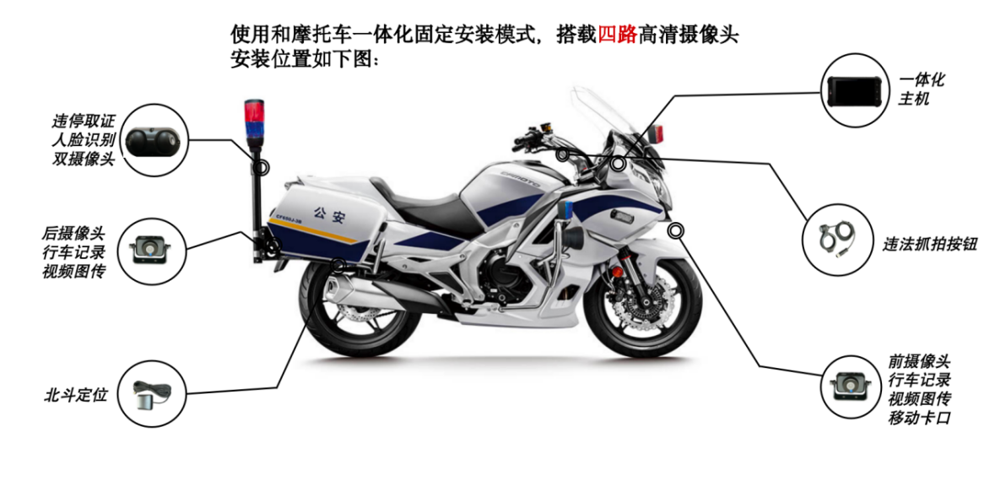
（1）单摩装备：

①终端部署：在铁骑摩托车、警用汽车上安装车载智能警务终端，集成系统、处理器及操作屏幕，支持人机交互。

②专网通信：通过4G/5G APN专网卡接入运营商移动专网，保障数据传输安全稳定。

③智能执法功能：

实时执法：自动接收警情通知，处理警情并实时监控，支持视频回传、车辆轨迹追踪、超速检测及移动卡口布控。

勤务管理：实现警员业务量化考核，提升勤务效率。

设备功能
车载智能警务终端产品
序号 | 产品名称 | 参考图片 | 功能及要求
1 | 车载智能警务终端 | 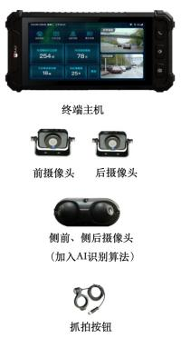  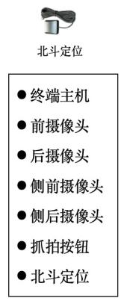 | 1）违停执法  自动抓拍：AI识别违停车辆，记录车牌、违停时长，上传证据。  智能处理：自动发送劝离/处罚短信，支持普通/特殊情形执法。  全程记录：支持视频录制、双向取证，完善资料并归档。  2）移动卡口稽查  数据采集：实时比对黑名单库，识别嫌疑车辆。  智能警示：前端预警并上报，同步推送信息至平台。  3）智慧联动指挥  多端协同：无人机预警、空中实况回传，支持画面共享。  智能交互：CNC LED屏+蓝牙通讯，实现双向可视指挥。  4）移动警情处理  全流程管理：警情通知→接警→到场→完成回告，闭环处置。  实时通讯：单位/预设/自建频道对讲，群组协同作战。  5）行车记录与回传  自动录制：行车记录仪全程摄录，支持远程回放、视频实时回传。  6）警员管理与安全  登录验证：强制警号/手势登录，保障终端安全。  勤务考核：数据自动留存，量化工作绩效。  7）信息交互与预警  多形式推送：文本/图片/处置指引下发，超速预警（可设阈值）。  语音播报：实时警情提示+历史记录回放。  8）人像与通讯功能  人像采集：快速上传至警务平台。  即时通讯：SIM卡支持通话、视频直播（双摄像头回传）+ 喊话扩音。  9）设备设置与维护  个性化调节：亮度、音量、屏显模式（常亮/自动熄屏）。  远程升级：支持系统及固件更新。

设备参数
车载智能警务终端产品硬件参数表
车载智能  警务终端 | 主屏尺寸：4.7 英寸
车载智能  警务终端 | 触摸屏：电容屏、5点触控、支持手套、手势和雨水操作功能
车载智能  警务终端 | 主屏材质：IPS高清硬屏
车载智能  警务终端 | 主屏分辨率：HD 1280*720
车载智能  警务终端 | 网络模式：支持LTE-TDD/LTE-FDD/TD-SCDMA/EVDO 4G无线网络传输(全网通)
车载智能  警务终端 | 定位：单北斗
车载智能  警务终端 | 机身内存：64GB ROM+4GB RAM
车载智能  警务终端 | WLAN功能：WIFI 802.11 a/b/g/n, 2.4G/5.8G
车载智能  警务终端 | 存储卡：可扩展至128GB
车载智能  警务终端 | 数据业务: LTE
车载智能  警务终端 | 支持无限频段:  GSM: GSM900(B8)/1800(B3)、WCDMA: B1(2100)/B8(900)、EVDO、TD-SCDMA 、FDD-LTE:B1/B3/B5/B8 、LTE-TDD: B38/B39/B40/B41
车载智能  警务终端 | 麦克：内置硅麦克风
车载智能  警务终端 | 喇叭：40mm喇叭、10欧姆
车载智能  警务终端 | 物理按键定义：机身自带开机键和三个自定义进系统按键，外接一个自定义进系统按键（抓拍键）
车载智能  警务终端 | 传感器：地磁传感器、重力传感器、陀螺仪
车载智能  警务终端 | 工作温度：正60度、负20度
车载智能  警务终端 | 存储温度：正70度、负20度
车载智能  警务终端 | 防护等级: 具备IP67防尘防水功能、专业防震、满足户外使用需求
车载智能  警务终端 | 摩托车电源：摩托车启动终端自动开机，摩托车熄火终端自动关机
车载智能  警务终端 | 终端尺寸: 162.8*80.5*26.5 mm
车载智能  警务终端 | 终端重量：TBD
车载智能  警务终端 | 蓝牙传输：支持蓝牙BT4.2
车载智能  警务终端 | CPU频率：8核2.2GHz
车载智能  警务终端 | 音频输出: 内置麦克风和扬声器
车载智能  警务终端 | 电流及功耗: 摩托车启动终端自动开机，摩托车熄火终端自动关机，采用 STM8S103F3P6进行控制
铁骑四路  高清摄像 | 摄像头：≥500万像素、WDR宽动态、支持 1080P、摄像头数量≥2个、支持前后双视角拍摄
铁骑四路  高清摄像 | 外接摄像头1(前)：500万长焦摄像头、1080P、30fps 帧率、宽动态、具备IP67防尘防水功能
铁骑四路  高清摄像 | 外接摄像头2(后)：500万长焦摄像头、720P、25fps 帧率、具备IP67防尘防水功能
铁骑四路  高清摄像 | 外接摄像头3(侧前)：720P、25fps 帧率、广角100°具备 IP67 防尘防水功能
铁骑四路  高清摄像 | 外接摄像头4(侧后)：720P、25fps 帧率、广角100°具备 IP67 防尘防水功能
铁骑四路  高清摄像 | 图像尺寸：最大支持1080p
铁骑四路  高清摄像 | 视频拍摄：最大支持1080p
电气性能 | 取证设备连接导线应使用温度特性等级不低于-40°C~105°C的阻燃低压电线
断电保护性能 | 断电时，取证设备应进入自动保护状态，断电前存储的数据不应丢失
编码格式 | 视频应采用 H.264编码或者H.265 编码，以MP4或PS格式存储
通讯方式 | 支持4G/5G通讯全网通  支持GSM/WCDMA/EVDO/TD-SCDMA/TDD/FDD-LTE
数据安全性 | 交通违法图像取证合规性要求（基于GA/T 1299及GA/T 832标准）:  1、数据防伪保真：图像流及单幅违法图片必须嵌入**原始防伪信息**，禁止人为删除或篡改。  2、信息完整性要求：  每张违法图片需叠加以下关键信息：①违法时间、地点、行为及代码，  ②图像取证设备编号，③防伪标识（确保传输、存储、校对全程防篡改）。
证书资质 | 应满足 GA/T 1299-2016《车载视频记录取证设备通用技术条件》和 GA/T 832-2014《道路交通安全违法行为图像取证技术规范》的相关技术要求，并提供检测报告证明
取证方式 | 设备满足全过程取证，且取证方式满足人工或自动识别方式对交通违法行为和交通事故取证，识别违法行为种类应不少于一种类型，针对压双黄实线和白色实线的违法行为识别全包含或者至少包含一项

配套的后台管理系统
数字化指挥管理平台
序号 | 产品名称 | 内容 | 功能及要求
1 | 数字勤务  作战  监管平台 | 多位一体  多方联动 | 1）数字勤务作战监管平台  首页监控：实时查询车辆信息、位置及状态，支持过车数据分析与黑名单车辆预警。  视频图传：提供视频直播、回放及下载功能，强化可视化指挥能力。  2）警情指挥调度  全流程处置：对接警情→智能调派→态势分析，支持文本/图片/地址多形式调度。  缉查布控：过车数据追踪、黑白名单管理、布控预警，提升稽查效率。  3）违法抓拍管理  数据闭环：违法查询→审核→上送，支持类型/路段/审核意见分类管理。  4）勤务与车辆管理  警员考核：巡逻打卡、里程统计、轨迹回溯，实现勤务量化评估。  车辆监管：用车记录、综合评价、历史轨迹分析，保障车辆高效调度。  5）系统配置与安全  权限管理：用户/机构/角色分级配置，车辆及通讯录统一维护。  安全维护：密码修改、数据权限管控，确保系统安全运行。
（2）单车装备
事故勘察车辆全套改造/存储单元抽拉架，参考图片如下：

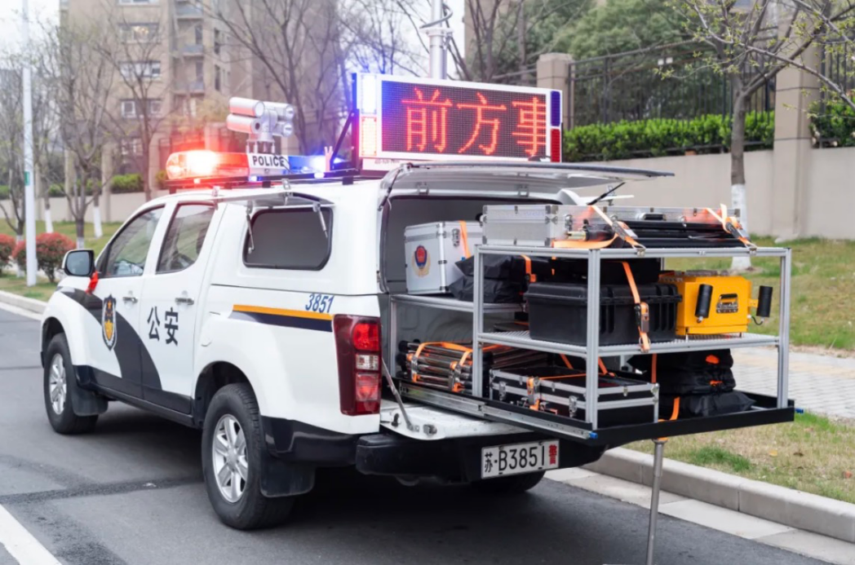
①车辆改装与功能

通过封闭式后箱改制，配备动态取证系统、强光警示、照明、车载电源等专用设备，满足现场作业、巡逻及处置需求，兼具美观性与实用性。
②制造与检验流程
功能调试：分阶段测试上装备功能，确保静态与动态（路跑后）条件下系统稳定。

路跑试验：按不同路面进行10-50KM测试，验证改装后的安全性、稳定性及制动性能。淋雨试验：不小于6mm/min的降雨量淋浴30分钟，确保无渗水或积水。

内部验收：依据国家及行业标准完成自检，提交方案。

③核心设计原则

遵循简捷、使用、安全、可靠理念，符合汽车技术法规及底盘性能指标。

强调标准化（通用化、模块化）、易维修性及用户友好性，优先采用国家标准。

严格履行合约约定的技术指标和使用要求。

④整体特点：突出专业化改装、严苛测试流程及标准化设计，确保车辆在复杂场景下的功能性与可靠性。
（3）道路交通事故现场勘察系统
设备功能
道路交通事故现场勘查系统功
序号 | 产品名称 | 参考图片 | 功能及要求
1 | 道路交通事故现场勘查系统 | 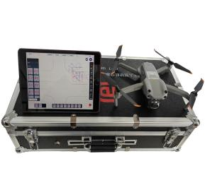 | 1）高效勘查：10分钟内完成重大事故现场勘查，大幅提升效率。  2）高清拍摄：2000万像素相机，支持JPEG/DNG RAW格式，清晰记录细节。  3）满足智能控制：软件远程操控无人机拍照，照片自动导入绘图软件实景图层。  4）免仪器测量：无需传统测量工具，系统自动完成数据采集。  5）行业标准：符合最新绘图规范。  6）智能图像处理：自动修正、拼接照片，生成测量数据，多角度还原事故现场，输出实景图与比例图。  7）自动标注测量：框选目标即可自动标注尺寸，快速完成测量。  8）灵活输出模式：支持实景图与轮廓图输出，自动识别车辆，一键转换二维图。  9）无线数据管理：后台软件可无线传输现场图、笔录、无人机影像，集中归档管理。  10）智能分析存储：自动统计分析笔录数据，复杂道路模板可下载直接套用，提升处理效率。
（4）多功能智能临检系统

设备功能
多功能智能临检系统
序号 | 产品名称 | 参考图片 | 功能及要求
1 | 多功能智能  临检系统 | 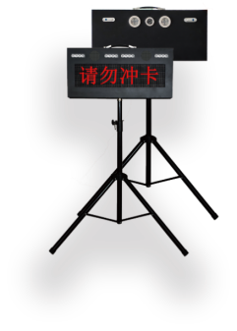  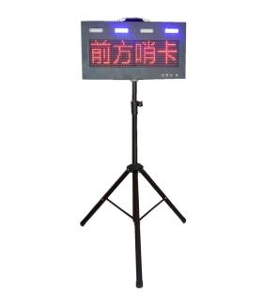 | 1、远程实时监控：支持电脑、手机等多设备远程访问，实时查看画面及进行系统设置。  2、智能报警与对讲：支持双向语音对讲功能，及移动侦测、声音侦测，异常情况实时报警推送。  3、全平台兼容：支持适配安卓、iOS、Windows系统，跨平台无缝使用。  4、高清细节放大：支持手势电子变倍（缩放），局部细节清晰可辨。  5、多重存储方案：支持云存储、TF卡、电脑存储，数据备份灵活可靠。  6、超强夜视能力：支持纳米红外灯及大功率LED补光，黑暗环境清晰成像。  7、多功能音频系统：支持实时语音录入/播放、有线喊话，及TF卡/U盘读取、蓝牙连接及音量调节。  8、断网持续取证：支持内置储存器卡，无网络时仍可录像，确保关键数据不丢失。

（5）车顶式LED道路交通信息显示屏

设备功能
车顶式LED道路交通信息显示屏
序号 | 产品名称 | 参考图片 | 功能及要求
1 | 车顶式LED道路交通信息显示屏 | 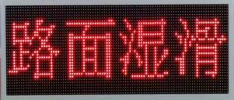 | 1）高清远距可视：支持高亮度LED，确保远距离清晰可见。  2）智能节能环保：满足低功耗设计，支持亮度自动调节，节能高效。  3）灵活升降控制：支持配备电动升降机构，可自由调节显示屏高度。  4）多功能动态显示：满足全点阵技术，支持文字、符号、图像及动画显示。  5）智能分区编辑：支持多分区多任务操作，可选配手机/PAD实时编辑内容。  6）坚固防水设计：满足IP54高强度防护机箱，能适应户外复杂环境。  7）警示爆闪模式:支持集成红蓝色LED爆闪灯，满足增强紧急警示效果。

（6）道路交通事故现场车辆闯入报警设备

设备功能

道路交通事故现场车辆闯入报警设备
序号 | 产品名称 | 参考图片 | 功能及要求
1 | 道路交通事故现场车辆闯入报警设备 | 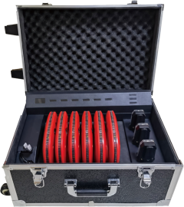 | 1)快速部署:满足轻便易携，完成现场布置效率快，操作简单高效。  2）实时可靠报警：支持报警响应延迟200ms，近乎同步触发，能确保及时警示。  3）超长续航：支持大容量锂电池长时间需求，能持续工作10小时及以上。  4）便捷充电：充电设计满足简便高效，操作简便且耐用；支持交流220V伸缩充电线及直流12V车载充电，能满足多场景补电。  5）智能电量管理：箱内支持集成电量显示功能，实时监控设备剩余电量。  6）稳定无线传输：支持无线通信，且抗干扰性强，信号稳定。  7）人性化携带设计：满足携带方便，移动轻松省力。  8）灵活配置：肩灯报警器与手台报警器数量可自由选配，满足不同任务需求。

（7）智能声光预警器
设备功能

智能声光预警器
序号 | 产品名称 | 参考图片 | 功能及要求
1 | 智能声光预警器 | 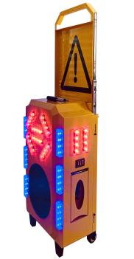 | 1）高效探测预警：满足200米雷达探测范围，实时监控目标动态，提前预警。  2）强力声光警示：满足200W大功率报警器，支持超高亮度红蓝爆闪灯，及语音内容自定义。  3）灵活工作模式：支持多种工作方式自由切换，能满足不同场景需求。  4）扩展功能选配：支持可选配显示屏、激光器或遥控器，增强功能多样性。  5）持久续航能力：支持大容量锂电池，充电便捷，能满足长时间续航。  6）坚固耐用设计：满足IP65防护等级，防雨防尘，适应各种恶劣环境。  7）多场景安装方式：支持三脚架固定、杆式安装或悬挂于公路护栏（两侧卡扣设计），部署灵活。

（8）液压剪
设备功能

液压剪
序号 | 产品名称 | 参考图片 | 功能及要求
1 | 液压剪 | 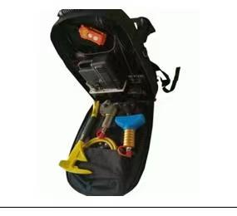 | 1）高效省力：满足强劲动力，快速完成金属切割，提升工作效率。  2）精准切割：高精度刀具与可调压力/速度系统满足对不同材料的精准剪切，切口平整。  3）广泛兼容：支持适用于钢板、铁、铜、铝及线材等多种金属，尤其擅长处理厚硬材质。  4）多功能适配：满足可更换钳口设计，支持分离、剪断、切除等多样化操作，灵活应对不同场景需求。 ‌
（9）警用约束叉

设备功能

警用约束叉
序号 | 产品名称 | 参考图片 | 功能及要求
1 | 警用约束叉 | 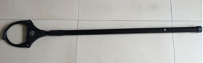  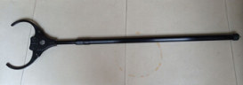 | 1）快速控制：满足触碰式叉套设计，能迅速制服持械嫌疑人，有效减少执勤民警的受伤风险。  2）多场景适用：支持多场景使用，包括但不限于犯罪嫌疑人、醉酒者及精神障碍患者等。  3）安全防护：长柄设计支持叉头远程控制目标腰部或腿部，满足执法人员保持安全距离。‌‌
（10）警用臂盾
设备功能

警用臂盾
序号 | 产品名称 | 参考图片 | 功能及要求
1 | 警用臂盾 | 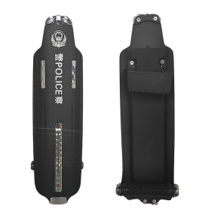 | 1)高强度防护  抗钝器打击：能有效抵御棍棒、坚硬物体攻击，保障执法人员安全。  防刀砍刺：可阻挡并卡住刀具，避免二次伤害，同时快速甩刀夺械。  2)主动控制与攻击  肘击制敌：盾体设计支持强化肘击力度，辅助控制嫌疑人。  破窗突击：支持快速破碎玻璃，能满足用于紧急破窗或战术突袭。  3）战术干扰与照明  炫目压制：支持配备强光/弱光/爆闪模式，可致眩目标，创造控制时机。  多环境照明：支持配备高亮度LED灯（三模式），满足夜间或低光条件作业需求。  4）功能集成  镇暴破碎：支持快速击碎玻璃，满足逃生或突破障碍需求。  全面防护：支持综合抵御物理攻击与非物理威胁（如刀具、投掷物）。 ‌‌

（11）抛投式阻车路障

功能设备

‌抛投式阻车路障
序号 | 产品名称 | 参考图片 | 功能及要求
1 | 抛投式阻车路障 | 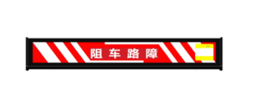 | 1）高效破胎拦截  快速放气：支持配备内置三棱阻车钉，使车辆碾压后瞬间刺穿轮胎，满足丧失行驶能力的需求。  钉带分离设计：满足强化破胎效果，支持适用于不同路面。  2）警示  视觉警示：阻车路障能支持阻止车辆逆行或违规闯入的行为，且能满足提醒驾驶员注意特殊路段或区域的交通情况‌的需求。  3）智能安全操控  遥控触发：支持远程遥控部署，避免人员近距离操作风险，能满足适配复杂道路场景的需求。 ‌

（12）单室：数字装备室，参考图片如下：
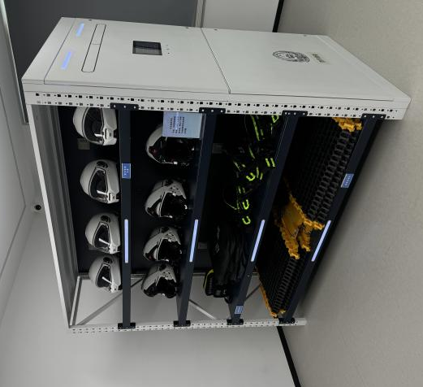
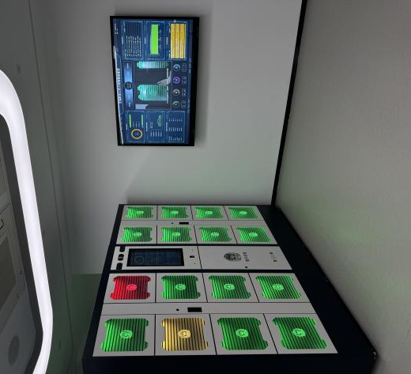
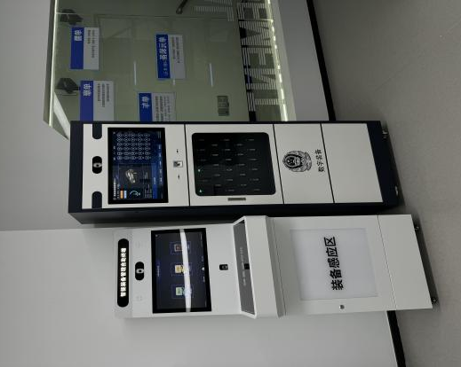

系统架构

需同时满足全品类装备管理 、全场景数据管理 、全生命周期管理、系统兼容性与扩展性及数据安全与稳定性。

设备功能
数字装备室
序号 | 产品名称 | 功能及要求
1 | 数字装备室 | 1）系统功能要求：需满足装备的实时监控与展示 、 全流程装备管理、装备柜/装备室的异常监测与提醒 、审批与处置、基础数据管理等需求；  2）数据管理要求：需具备台账管理、动态监测等需求；  3）智能提醒与预警要求：需满足对异常情况多级提醒机制及实时异常报警等需求；  4）权限与系统管理要求：需具备权限控制及远程维护等系统管理系统；  5）扩展性与兼容性要求：支持与现有警务系统的数据对接及接收小程序或APP消息等功能  6）安全与稳定性要求：满足数据安全及高可用性的需求。

（13）单警装备智能柜
设备功能

单警装备智能柜
序号 | 产品名称 | 参考图片 | 功能及要求
1 | 单警装备智能柜 | 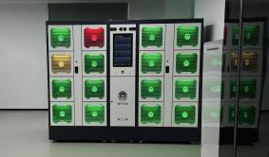  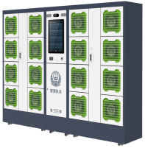 | 需满足身份验证与权限管理，装备识别与状态监控、记录与追溯管理、安全防护与报警系统、备保养与使用记录、系统扩展性与兼容性、稳定性与安全性的需求；  ‌

（14）装备可视化智慧屏一体机 TIC-Z1
设备功能

装备可视化智慧屏一体机 TIC-Z1
序号 | 产品名称 | 参考图片 | 功能及要求
1 | 装备可视化智慧屏一体机TIC-Z1 | 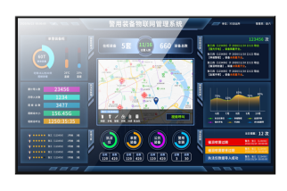 | 1）实时数据监控：满足多源数据集成、动态刷新及关键指标突出显示等需求；  2）数据可视化展示：满足多样化图表、自适应布局、交互式操作等需求；  3）数据分析与预测：满足智能算法集成、历史数据挖掘、预警与建议等需求；  4）系统性能与兼容性：支持高并发处理、多平台适配兼容及离线模式下的仍可展示最近缓存数据等要求；  5）安全与维护：支持数据加密、权限管控及远程运维等要求。‌

（15）装备管理自助终端
设备功能

装备管理自助终端
序号 | 产品名称 | 参考图片 | 功能及要求
1 | 装备管理自助终端 | 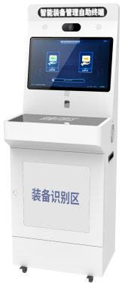 | 1）核心功能要求：满足实时数据监控、可视化展示、智能分析预测等要求；  2）技术性能要求：满足数据处理能力、系统兼容性、安全稳定性等要求；  3）扩展维护要求：满足系统扩展性、运维管理、用户体验等要求；  ‌

- 人脸门禁
设备功能

人脸门禁
序号 | 产品名称 | 参考图片 | 功能及要求
1 | 人脸门禁 | 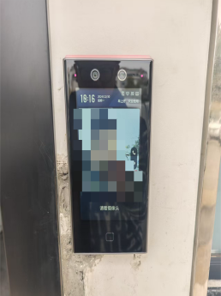 | 1）硬件规格要求 ：  外形尺寸：1650mm×500mm×1610mm  显示屏：10.1英寸触摸屏  2）RFID识别系统：识别率精准清晰、无盲区  3）环境感知模块：支持人员运动方向识别及实时人数统计功能 ；  4）安全防护系统 ：满足异常状态报警及电源保护等要求；‌

门禁系统组成：门禁包含出入口控制主机、门禁管理软件、发卡机、控制器、读卡器及锁具组成。
控制箱安装要求：
①控制箱必须安装牢固，固定支点不得少于4个；
②控制箱进线时采用上下侧进线（区分A、B侧）；AC220V单独走管从右侧中部进线，AC220V接地线与控制箱外壳相连；
③强弱电分开布管，两者距离≥300mm；
④不得将控制器及其电缆安装在高电压设备附近，如：配电柜、电动机、变频器、电力变压器等；
线缆要求：
①门磁、出门按钮线缆规格（两芯，长度不超过300米，线径≥0.5mm）；
②门锁、玻破按钮线缆规格（两芯，长度不超过150米、线径≥0.75mm）；
③读卡器线缆规格 (八芯，长度75米内线径≥0.5mm；长度150米内线径≥0.75mm）；
注：线缆敷设时两端必须做好标记，敷设完毕后必须检测线路是否存在短路、断路等情况，进出线槽、底盒要有防割破处理，避免急弯、缠绕、打结、紧拉硬拽现象，要有适当松弛度。
对门要求：
①铁门门扇/框铁皮≥1.2mm，木门安装部位实心；阳极/磁力锁装门框顶部，阴极锁对应锁舌位，门缝≤4mm。
门锁安装要求：
①阳极锁：12VDC，持续400-500mA，峰值800-1000mA，带状态反馈，需精确安装，配合地弹簧/闭门器。
②阴极锁：12/24VDC，180-350mA，配机械锁，门缝≤4mm，建议不带反馈开关。
③磁力锁：12/24VDC，400-500mA，分体安装，内开门需“L”型支架。
④通用要求：电锁端加IN4001~4007二极管（阳极接负极），单输出点≤2把锁，超限需扩展。
门磁安装要求：
暗装开孔紧实，明装固定稳固防摩擦；引线端门框，磁铁端门扇；相对距离≤5mm，偏离≤3mm；电阻近门磁端，线头热缩管保护。
出门按钮安装：
安装须有底盒，无则加固石膏板/隔断墙；高度同照明开关且就手；电阻近出门按钮端，线头热缩管保护，勿接控制器端。
读卡器安装：
需安装底盒，无则加固石膏板/隔断墙；高度同开关、就手；剪线保留≥120mm，线色对应统一；线头、屏蔽线包扎牢，分清正负极/D0/D1
控制箱内部器件安装：
安装时检查是否有元器件松脱，区分AC16V交流电源输入端、DC12V直流电源输出端（包括电源“+”正极“-”负极）、电池检测端子的引脚功能及连接方式。
开关电源（门锁电源）：
安装连线时区分AC220V交流电源输入端（L、N、接地）、V1（12.8V为电源输出正极、GND为电源输出负极）、V2充（连接后备电池正极、GND电池负极），注意线头不能太长裸露在接线柱之外。
变压器：
安装连线时区分AC220V交流电源输入端（红色线）及AC16.5V交流电源输出端（蓝色线）。
电池：
安装连线时区分接线端正极（红色）及负极（黑色）。
控制器：
安装时防静电、断电操作；严格按接线图连接各设备对应接口，分清正负极及通信端子A/B；先连接前端设备（电锁、读卡器等）并检查无误，再连控制器；线色对应统一，线头预留≥120mm，屏蔽线包扎防裸露；连接后端前确认引线对应设备，防误接烧毁；全程防短路，扎线前复核；可靠接地，雷区加通讯线SPD。
其它器件：
闭门器单向开门需开合平稳、落点统一；地弹簧双向开门需运行平稳、到位晃动少、落点统一。
门禁子系统测试
通电前全面检查线路短路、漏接及电源反接；屏蔽线绝缘防短路；确保接线牢固；严格区分AC220V/AC16.5V/DC12V电源及正负极，接地可靠；设备安装稳固，地址码准确设置；断开控制器电源后用万用表测试各电压正常；发现冒烟、异味立即断电排查。
（17）超高频RFID标签TIC-Px001
设备功能

超高频RFID标签TIC-Px001
序号 | 产品名称 | 参考图片 | 功能及要求
1 | 超高频RFID标签TIC-Px001 | 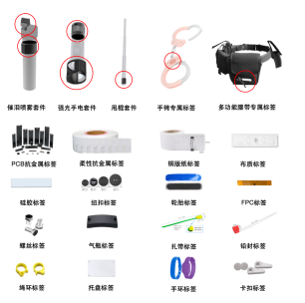 | 支持数米至十几米远距批量读取，提升仓库盘点效率；具备多标签同步识别能力，通过抗干扰算法精准区分信号；穿透性强，可穿透非金属包装材料，适配物流仓储场景。‌‌

（18）指挥中心大屏搬迁
针对大屏高度调整，需优化显示系统视距与可视角度，解决前排遮挡问题，满足交通指挥高分可视化需求；整合高清晰数字显示、多屏协同处理、信号切换及网络传输技术，构建支持日常巡检、指挥调度、分析研判的高频应用窗口；基于功能分区新建系统，实现数据资源共享、决策分析及实时指挥的一体化平台。（参考图如下）
- 设计效果图
系统架构
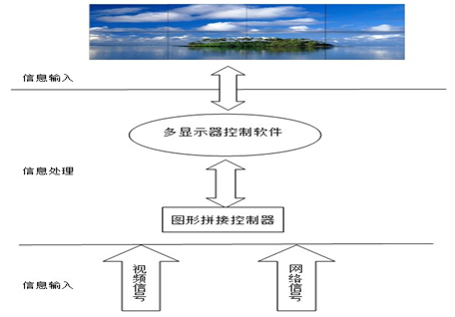
大屏幕显示系统由显示大屏以及图像处理系统、控制管理软件以及与现有系统接口组成，实现对指挥中心视频信号、HDMI等信号及网络信号能够在大屏幕上的显示，实现多类型信号的统一接入、切换调用、预案应用等功能。
系统组成
前端采用P1.2全倒装COB工艺LED小间距屏，像素间距≤1.25mm，显示面积≥70m²（宽13.2m×高5.4m），分辨率≥10560×4320，支持共阴极驱动。后端需配置图像处理系统，实现超高分信号编解码、拼接及上墙控制，通过图形工作站完成可视化数据融合处理。系统满足GIS地图、实时视频、业务数据的多源信息综合显示，配套信号控制与安装支架，支撑指挥中心全天候可视化调度需求。
屏体设计
指挥中心大厅新建P1.2室内全彩小间距LED显示屏，采用全倒装COB工艺，像素点间距1.25mm，压铸铝箱体尺寸600mm*337.5mm。
1）指挥中心大屏幕尺寸设计如下：
①大屏幕显示系统拼接墙以3（列）×2（行）的方式拼接而成。规格如下：
②单屏面积：600mm(宽)×337.5mm(高)≈0.2025m²
③整屏面积：600mm(宽)×2×337.5mm(高)×3=13200mm(宽)×5400mm(高)=10.13m²
④整屏实现分辨率：10560点*4320点
⑤箱体弧度角度约为0.5度
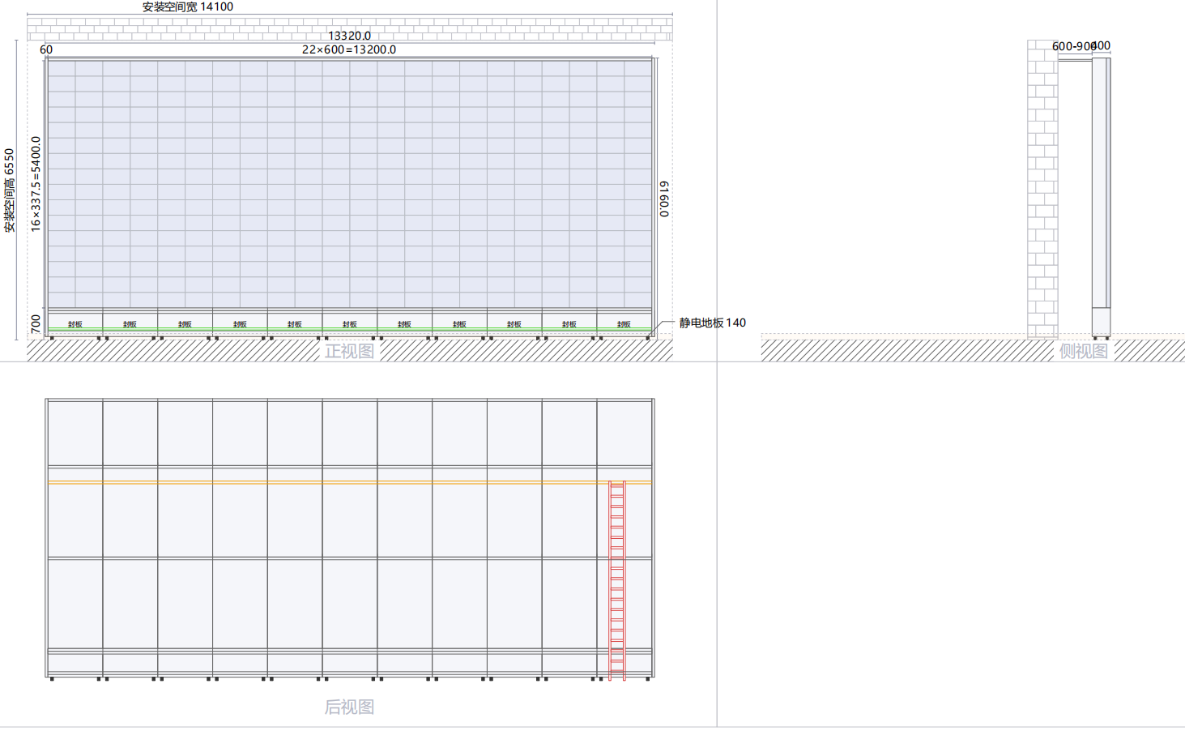
- 显示屏设计图
大厅内原LCD拼接屏、单基色LED屏拆除并打包搬运至指定位置。
- 新建LED显示屏规格参数表
技术参数 | 单位 | 参数值
物理点间距 | mm | 1.25
像素基色 | R/G/B | 1,1,1
驱动方式 |  | 1/31恒流扫描
LED封装方式 |  | COB封装，红、绿、蓝三色LED芯片均采用倒装工艺(全倒装)
箱体单元尺寸 | mm | 600*337.5
箱体单元分辨率 | Dot | 480*270
模块视角 | Deg. | 175
换帧频率 | Hz | 50/60
刷新频率 | Hz | 3840（标配）
白平衡亮度 | cd/㎡ | 0～2000可调
工作环境温度 | ⁰C | -10～50
工作环境湿度 | RH | 10%～90%
白场色温 | K | 20K～20000K
灰度/颜色 |  | ≥16.7M color
平均无故障时间 | Hours | ≥120000
寿命 | Hours | 120000
杂点率 |  | ＜0.0001
原设计高度： 升高后图纸：
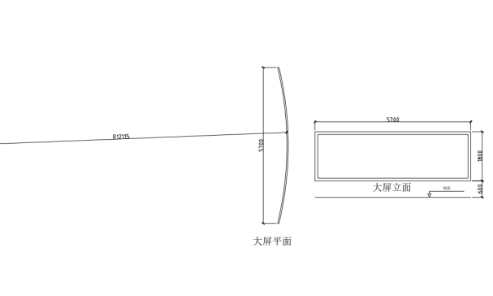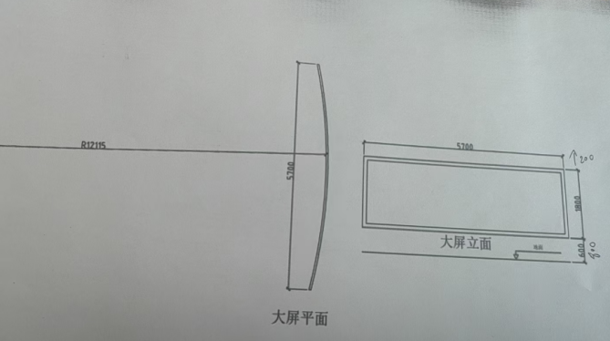

- 质量要求

合同签订前，供应商提供采购人要求的设备的公安部检测报告等证明材料，否则视为自动放中标权利，采购人有权拒绝签订合同，相关责任均由供应商承担。

2、供应商在服务过程中，严格按照采购人规定要求实施，对质量进行严格把控。

3、在免费质保期内，因产品设计缺陷或制造质量不良等供应商原因而导致的损坏或不能正常工作，供应商应免费提供更换、维修和保养服务。

4、在免费质保期内出现故障确需更换的零配件，供应商应更换原厂同种规格型号的零部件，以确保其正常使用，并提供相关证明材料；如因生产厂家停产等客观原因，不能提供同种规格型号的零配件时，应提供同等质量、档次的配件，且采购人不补差价。

5、质保期内与质保和维修相关的所有费用由供应商自行承担。
六、商务要求
1、服务要求
（1）本项目中有信息安全产品的，投标人必须选择经国家认证的信息安全产品，并提供由中国信息安全认证中心颁发的有效认证证书复印件。
（2）本次招标的产品应提供不低于三年的免费质保，自终验验收合格之日起算。免费质保期内，应提供免除一切费用的售后服务。
（3）服务时间的承诺：提供24小时故障维修热线，2小时内响应并到达现场，4小时内维修完成，如不能在4小时内维修完成的应向采购人说明情况并尽快解决。
（4）如设备在免费质保期内发生质量问题，供应商应在接到采购人报修电话后24小时内予以响应，否则采购人将自行采取必要的措施，由此产生风险和费用应由供应商承担。
（5）中标人需要与公安机关签订保密协议，明确保密责任，落实保密管理要求。若因主观因素导致发生信息安全事故的，直接中止合同，取消中标资格，五年内不得从事相关维护工作。
（6）如供应商提供的产品与采购要求不符，或质量、型号、规格等不满足采购文件要求，或弄虚作假，或提供假冒伪劣产品的，采购人除有权取消其中标资格外，并处以相应的罚款，且进一步追究供应商的经济和法律责任。
2、交货地点：采购人指定地点。
3、交货期限：自合同签订之日起60日内安装并调试完成。
4、验收标准：采购人根据国家有关规定、招投标文件以及合同约定的内容组织验收，具体验收办法详见《转发江苏省财政厅关于印发《江苏省政府采购履约验收管理办法》的通知》宜财采〔2025〕1号文。
5、付款步骤：完成安装调试、验收合格并经审计后 30 日内支付50%，第二年支付至审定价的90%，第三年支付剩余金额。
六、实质性要求
本章有关技术与商务条款的要求为基准要求，如投标人不能完全符合此基准要求，可高于此基准要求进行投标，采购人将不接受低于该基准要求（负偏离）的投标，投标人需对此基准要求作实质性响应。

第四章 评标方法和标准
一、采用综合评分法（总分100分），其中：
技术商务部分 | 70分
价格部分 | 30分

二、评审内容和标准：
评审内容 | 序号 | 评审项目 | 分值 | 评审细则
技术评审因素 | 1 | 技术方案 | 8分 | 根据本项目技术参数和配置要求提供的技术方案。方案内容科学合理，可操作性强的，得8分；方案内容较科学合理，可操作性较强的，得5分；方案内容科学合理性，可操作性一般的，得2分；无则不得分。
技术评审因素 | 2 | 供货方案 | 8分 | 根据本项目特点制定详细的货物供货及配送方案。供货及配送方案科学合理，可操作性强的，得8分；供货及配送方案较科学合理，可操作性较强的，得5分；供货及配送方案科学合理性，可操作性一般的，得2分；无则不得分。
技术评审因素 | 3 | 项目管理实施方案 | 8分 | 针对本项目提供项目管理机构、管理措施、安装调试及培训方案。方案内容科学合理性、可行性、针对性强的，得8分；方案内容科学合理性、可行性、针对性较强的，得5分；方案内容科学合理性、可行性、针对性一般的的，得2分；无则不得分。
技术评审因素 | 4 | 质量措施方案 | 8分 | 针对本项目提供质量控制及保证措施。方案内容科学合理性、可行性、针对性强的，得8分；方案内容科学合理性、可行性、针对性较强的，得5分；方案内容科学合理性、可行性、针对性一般的的，得2分；无则不得分。
技术评审因素 | 5 | 售后服务方案 | 6分 | 针对本项目提供售后服务内容、流程和服务质量；售后服务人员配置情况、售后人员服务范围；在质量保证期内，对于产品质量问题造成的损坏，免费提供咨询、维修服务等及售后服务相关承诺等。科学合理性、可行性、针对性强的，得6分；方案内容科学合理性、可行性、针对性较强的，得3分；方案内容科学合理性、可行性、针对性一般的的，得2分；无则不得分。
技术评审因素 | 6 | 应急管理措施 | 6分 | 针对本项目提供应急管理措施方案，包含紧急情况（突发情况、恶劣天气等）处理应急预案，具备突发情况的保障措施、供货、安装过程中现场安全管理措施等，方案完整详细，措施有效扎实，有针对性的得6分；方案较为完整，措施有一定的可行性，较有针对性的得3分；方案不够详细，有明显缺陷的得2分；未提供则不得分。
技术评审因素 | 7 | 成员管理 | 16 | 1、项目负责人（1人）：  - 具有系统集成项目管理高级工程师证书的，得2分；具有网络与信息安全管理员证书的，得2分；具有信息技术服务标准应用经理（ITSS）证书的，得2分；本项最高得6分。  2、技术负责人（1人）：具有四级数据库工程师证书的，得2分；具有四级网络工程师证书的，得2分；本项最高得4分；  3、现场负责人（1人）：具备高级智能化系统集成项目经理证书的，得2分；具备高级信息通信网络运行管理员证书的，得2分；具备售后服务管理师证书的，得2分，本项最高得6分。  【以上人员不得重复得分，不接受退休人员及非本单位全职人员。提供本项目相关人员名单、职称证书原件扫描件及供应商为其缴纳的近6个月（不含投标当月）中任意连续3个月社保证明扫描件并加盖投标人公章，否则不得分。】
商务评审因素 | 1 | 投标人实力 | 8分 | 1、投标人具有有效的质量管理体系认证证书的得2分；  2、投标人具有有效的环境体系认证证书的得2 分；  3、投标人具有5A及以上服务质量评价体系认证证书的得2分；4A及以下的服务质量评价体系认证证书的得1分。  4、投标人具有5星及以上售后服务认证证书的得2分，4星及以下售后服务认证证书的得1分。  注：提供相关证书原件扫描件并加盖投标人公章，否则不得分。
商务评审因素 | 2 | 类似  业绩 | 2分 | 供应商自2022年1月1日以来（以合同签订时间为准），承担过类似项目业绩的，每提供1个得1分，最多提供2个，最多得2分。  注：提供项目合同原件扫描件并加盖投标人公章，否则不得分。

2、价格部分
价格部分 | 1 | 投标报价 | 30分 | 价格分采用低价优先法，即满足招标文件要求且投标价格最低的投标报价为评标基准价，其价格分为满分。其他投标人的价格分统一按照下列公式计算：  投标报价得分=（评标基准价/投标报价）×30  注：因算术修正和落实政府采购政策进行价格调整的，以调整后的价格计算评标基准价和投标报价。

备注：
1、评分过程中如出现小数点后三位，采用四舍五入法，最终保留两位小数；
2、投标文件中必须提供以上相关有效证明材料扫描件，否则相关评分项不得分。

第五章 政府采购合同（格式）

第一部分 合同书

项目名称：

项目编号：

甲方：

乙方：

签订地：

签订日期： 年 月 日
年 月 日， （采购人） 以（采购方式） 对 （项目名称） 进行了采购。经评标委员会评审，（采购人）确定 （中标供应商名称）为该项目中标供应商。现于中标通知书发出之日起三十日内，按照采购文件确定的事项签订本合同。
根据《中华人民共和国民法典》、《中华人民共和国政府采购法》等相关法律法规之规定，按照平等、自愿、公平和诚实信用的原则，经 （采购人） (以下简称：甲方)和 （中标供应商名称）(以下简称：乙方)协商一致，约定以下合同条款，以兹共同遵守、全面履行。
1.1 合同组成部分
下列文件为本合同的组成部分，并构成一个整体，需综合解释、相互补充。如果下列文件内容出现不一致的情形，那么在保证按照采购文件确定的事项的前提下，组成本合同的多个文件的优先适用顺序如下：
1.1.1 本合同及其补充合同、变更协议；
1.1.2 中标通知书；
1.1.3 投标文件（含澄清或者说明文件）；
1.1.4 招标文件（含澄清或者修改文件）；
1.1.5 其他相关采购文件。
1.2 货物
1.2.1 货物名称： ；
1.2.2 货物数量： ；
1.2.3 货物质量： 。
1.3 价款
本合同总价为：￥ 元（大写： 元人民币）。
分项价格：
序号 | 分项名称 | 分项价格
总价
1.4 付款方式和发票开具方式
1.4.1 付款方式： ；
1.4.2 发票开具方式： 。
1.5 货物交付期限、地点和方式
1.5.1 交付期限： ；
1.5.2 交付地点： ；
1.5.3 交付方式： 。
1.6 违约责任
1.6.1 除不可抗力外，如果乙方没有按照本合同约定的期限、地点和方式交付货物，那么甲方可要求乙方支付违约金，违约金按每迟延交付货物一日的应交付而未交付货物价格的 1 %计算，最高限额为本合同总价的 5 %；迟延交付货物的违约金计算数额达到前述最高限额之日起，甲方有权在要求乙方支付违约金的同时，书面通知乙方解除本合同；
1.6.2 除不可抗力外，如果甲方没有按照本合同约定的付款方式付款，那么乙方可要求甲方支付违约金，违约金按每迟延付款一日的应付而未付款的 1 %计算，最高限额为本合同总价的 5 %；迟延付款的违约金计算数额达到前述最高限额之日起，乙方有权在要求甲方支付违约金的同时，书面通知甲方解除本合同；
1.6.3 除不可抗力外，任何一方未能履行本合同约定的其他主要义务，经催告后在合理期限内仍未履行的，或者任何一方有其他违约行为致使不能实现合同目的的，或者任何一方有腐败行为（即：提供或给予或接受或索取任何财物或其他好处或者采取其他不正当手段影响对方当事人在合同签订、履行过程中的行为）或者欺诈行为（即：以谎报事实或者隐瞒真相的方法来影响对方当事人在合同签订、履行过程中的行为）的，对方当事人可以书面通知违约方解除本合同；
1.6.4 任何一方按照前述约定要求违约方支付违约金的同时，仍有权要求违约方继续履行合同、采取补救措施，并有权按照己方实际损失情况要求违约方赔偿损失；任何一方按照前述约定要求解除本合同的同时，仍有权要求违约方支付违约金和按照己方实际损失情况要求违约方赔偿损失；且守约方行使的任何权利救济方式均不视为其放弃了其他法定或者约定的权利救济方式；
1.6.5 由于乙方提供货物质量和安装存在问题和缺陷导致任何人身、财产损害的，乙方应负责承担由此产生的责任，与甲方无关。如不可避免地造成甲方损失的，甲方有权向乙方追偿（该等损失包括但不限于损害赔偿金、甲方为解决纠纷支付的律师费、诉讼费、差旅费等合理费用）；
1.6.6 除前述约定外，除不可抗力外，任何一方未能履行本合同约定的义务，对方当事人均有权要求继续履行、采取补救措施或者赔偿损失等，且对方当事人行使的任何权利救济方式均不视为其放弃了其他法定或者约定的权利救济方式；
1.6.7 如果出现政府采购监督管理部门在处理投诉事项期间，书面通知甲方暂停采购活动的情形，或者询问或质疑事项可能影响中标结果的，导致甲方中止履行合同的情形，均不视为甲方违约。
1.7 合同争议的解决
1.7.1 因货物的质量问题发生争议的，应当邀请国家认可的质量检测机构对货物质量进行鉴定。符合标准的，鉴定费由甲方承担；不符合质量标准的，鉴定费由乙方承担。
1.7.2 因履行本合同引起的或与本合同有关的争议，双方当事人均可通过和解或者调解解决；不愿和解、调解或者和解、调解不成的，可以选择下列第 ② 种方式解决：
①将争议提交甲方所在地（宜兴）仲裁委员会依申请仲裁时其现行有效的仲裁规则裁决；
②向甲方所在地（宜兴）人民法院起诉。
1.8 合同生效
1.8.1 本合同经甲乙双方代表签字并加盖公章（或合同章）后即生效。
1.8.2 本合同一式叁份，供需双方各持一份，报送财政监管部门备案一份。

甲方： 乙方：
统一社会信用代码： 统一社会信用代码或身份证号码：

住所： 住所：
法定代表人或 法定代表人
授权代表（签字）： 或授权代表（签字）:
联系人： 联系人：
约定送达地址： 约定送达地址：
邮政编码： 邮政编码：
电话: 电话:
传真: 传真:
电子邮箱： 电子邮箱：
开户银行： 开户银行：
开户名称： 开户名称：
开户账号： 开户账号：

第二部分 合同条款
2.1 定义
本合同中的下列词语应按以下内容进行解释：
2.1.1 “合同”系指采购人和中标供应商签订的载明双方当事人所达成的协议，并包括所有的附件、附录和构成合同的其他文件。
2.1.2 “合同价”系指根据合同约定，中标供应商在完全履行合同义务后，采购人应支付给中标供应商的价格。
2.1.3 “货物”系指中标供应商根据合同约定应向采购人交付的一切各种形态和种类的物品，包括原材料、燃料、设备、机械、仪表、备件、计算机软件、产品等，并包括工具、手册等其他相关资料。
2.1.4 “甲方”系指与中标供应商签署合同的采购人；采购人委托采购代理机构代表其与乙方签订合同的，采购人的授权委托书作为合同附件。
2.1.5 “乙方”系指根据合同约定交付货物的中标供应商；两个以上的自然人、法人或者其他组织组成一个联合体，以一个供应商的身份共同参加政府采购的，联合体各方均应为乙方或者与乙方相同地位的合同当事人，并就合同约定的事项对甲方承担连带责任。
2.1.6 “现场”系指合同约定货物将要运至或者安装的地点。
2.2 技术规范
货物所应遵守的技术规范应与采购文件规定的技术规范和技术规范附件(如果有的话)及其技术规范偏差表(如果被甲方接受的话)相一致；如果采购文件中没有技术规范的相应说明，那么应以国家有关部门最新颁布的相应标准和规范为准。
2.3 知识产权
2.3.1 乙方应保证甲方在使用该货物或其任何一部分时不受任何第三方提出的侵犯其著作权、商标权、专利权等知识产权方面的起诉；如果任何第三方提出侵权指控，那么乙方须与该第三方交涉并承担由此发生的一切责任、费用和赔偿；
2.3.2具有知识产权的计算机软件等货物的知识产权归属甲方。
2.4 包装和装运
2.4.1除甲方另有约定外,乙方交付的全部货物,均应采用本行业通用的方式进行包装，没有通用方式的，应当采取足以保护货物的包装方式，且该包装应符合国家有关包装的法律、法规的规定。如有必要，包装应适用于远距离运输、防潮、防震、防锈和防粗暴装卸，确保货物安全无损地运抵现场。由于包装不善所引起的货物锈蚀、损坏和损失等一切风险均由乙方承担。
2.4.2 装运货物的要求应按国家有关规定或本行业通用标准执行。如因乙方包装或运输不当等原因造成损坏或丢失，应由乙方负责调换或补缺，如因此导致乙方逾期交付货物的，乙方还应承担逾期交付的违约责任。
2.4.3 货到甲方指定地址后，由于甲方保管不善造成的质量问题，乙方应负责修理，但有关费用甲方承担。
2.5 履约检查和问题反馈
2.5.1甲方有权在其认为必要时，对乙方是否能够按照合同约定交付货物进行履约检查，以确保乙方所交付的货物能够依约满足甲方之项目需求，但不得因履约检查妨碍乙方的正常工作，乙方应予积极配合；
2.5.2 合同履行期间，甲方有权将履行过程中出现的问题反馈给乙方，双方当事人应以书面形式约定需要完善和改进的内容。
2.6 技术资料和保密义务
2.6.1 乙方有权依据合同约定和项目需要，向甲方了解有关情况，调阅有关资料等，甲方应予积极配合；
2.6.2 乙方有义务妥善保管和保护由甲方提供的前款信息和资料等；
2.6.3 除非依照法律规定或者对方当事人的书面同意，任何一方均应保证不向任何第三方提供或披露有关合同的或者履行合同过程中知悉的对方当事人任何未公开的信息和资料，包括但不限于技术情报、技术资料、商业秘密和商业信息等，并采取一切合理和必要措施和方式防止任何第三方接触到对方当事人的上述保密信息和资料。
2.7 质量保证
2.7.1 乙方应建立和完善履行合同的内部质量保证体系，并提供相关内部规章制度给甲方，以便甲方进行监督检查；
2.7.2 乙方应保证履行合同的人员数量和素质、软件和硬件设备的配置、场地、环境和设施等满足全面履行合同的要求，并应接受甲方的监督检查。
2.8 延迟交货
在合同履行过程中，如果乙方遇到不能按时交付货物的情况，应及时以书面形式将不能按时交付货物的理由、预期延误时间通知甲方；甲方收到乙方通知后，认为其理由正当的，可以书面形式酌情同意乙方可以延长交货的具体时间。
2.9 合同变更
2.9.1双方当事人协商一致，可以签订书面补充合同的形式变更合同，但不得违背采购文件确定的事项，且如果系追加与合同标的相同的货物的，那么所有补充合同的采购金额不得超过原合同价的10%；
2.9.2 合同继续履行将损害国家利益和社会公共利益的，双方当事人应当以书面形式变更合同。有过错的一方应当承担赔偿责任，双方当事人都有过错的，各自承担相应的责任。
2.10 合同转让和分包
合同的权利义务依法不得转让，如招标文件中甲方接受中标后分包，乙方可以依法采取分包方式履行合同，即：依法可以将合同项下的部分非主体、非关键性工作分包给他人完成，接受分包的人应当具备相应的资格条件，并不得再次分包，且乙方应就分包项目向甲方负责，并与分包供应商就分包项目向甲方承担连带责任。
2.11 不可抗力
2.11.1如果任何一方遭遇法律规定的不可抗力，致使合同履行受阻时，履行合同的期限应予延长，延长的期限应相当于不可抗力所影响的时间；
2.11.2 因不可抗力致使不能实现合同目的的，当事人可以解除合同；
2.11.3 因不可抗力致使合同有变更必要的，双方当事人应在约定时间内以书面形式变更合同；
2.11.4 如遭遇不可抗力事件，遭遇不可抗力的一方应尽快以书面形式将不可抗力的情况和原因通知另一方，并将有关部门出具的证明文件送达对方当事人，积极采取措施防止损失扩大。因不可抗力造成的损失，甲乙双方按照法律规定处理；
2.11.5 不可抗力”系指不可预见、不可避免、不可克服的事件，包括但不限于：自然灾害,例如地震、台风、洪水等;某些政府行为，例如政府颁布新政策、法律和采取行政措施;社会异常事件,例如罢工、战争等及其他法律、法规规定的事件。
2.12 税费
与合同有关的一切税费，均按照中华人民共和国法律的相关规定。
2.13 乙方破产
如果乙方破产导致合同无法履行时，甲方可以书面形式通知乙方终止合同且不给予乙方任何补偿和赔偿，但合同的终止不损害或不影响甲方已经采取或将要采取的任何要求乙方支付违约金、赔偿损失等的行动或补救措施的权利。
2.14 合同中止、终止
2.14.1 双方当事人不得擅自中止或者终止合同；
2.14.2合同继续履行将损害国家利益和社会公共利益的，双方当事人应当中止或者终止合同。有过错的一方应当承担赔偿责任，双方当事人都有过错的，各自承担相应的责任。
2.15 检验和验收
2.15.1货物交付前，乙方应对货物的质量、数量等方面进行详细、全面的检验，并向甲方出具政府采购项目验收单；货物交付时，乙方在约定时间内组织验收，并可依法邀请相关方参加，验收应出具验收书。
2.15.2合同期满或者履行完毕后，甲方有权组织（包括依法邀请国家认可的质量检测机构参加）对乙方履约的验收，即：按照合同约定的技术、服务、安全标准，组织对每一项技术、服务、安全标准的履约情况的验收，并出具验收书。
2.16 通知和送达
2.16.1 任何一方因履行合同而以合同第一部分尾部所列明的 发出的所有通知、文件、材料，均视为已向对方当事人送达；任何一方变更上述送达方式或者地址的，应于 个工作日内书面通知对方当事人，在对方当事人收到有关变更通知之前，变更前的约定送达方式或者地址仍视为有效。
2.16.2以当面交付方式送达的，交付之时视为送达；以电子邮件方式送达的，发出电子邮件之时视为送达；以传真方式送达的，发出传真之时视为送达；以邮寄方式送达的，邮件挂号寄出或者交邮之日之次日视为送达。
2.17 计量单位
除技术规范中另有规定外,合同的计量单位均使用国家法定计量单位。
2.18 合同使用的文字和适用的法律
2.18.1 合同使用汉语书就、变更和解释；
2.18.2 合同适用中华人民共和国法律。
2.19 履约保证金
2.17.1 签订合同前，中标供应商须交纳中标合同总金额 %的履约保证金。
2.17.2 如果乙方不履行合同，履约保证金不予退还；如果乙方未能按合同约定全面履行义务，那么甲方有权从履约保证金中取得补偿或赔偿，同时不影响甲方要求乙方承担合同约定的超过履约保证金的违约责任的权利。
2.17.3 如果甲方未及时退还履约保证金，相关责任由甲乙双方在合同中自行约定。

第六章 投标文件（格式）

投标文件

项目名称：
项目编号：
投 标 人：
日 期：

（一）开标一览表：

1、开标一览表（格式）：
开标一览表
投标人全称（CA公章）：
项目名称：
项目编号：

投标货物名称 | 总价（小写）
 | 元

年 月 日

（二）资格条件

1、资格声明函（格式）：
关于资格的声明函

宜兴市公安局交通警察大队：
我公司参加贵单位本项目（项目编号：JSZC-320282-JLYX-G2025-0038 ）政府采购活动前三年内在经营活动中没有重大违法记录；同时，投标时不存在有效期限内的政府采购严重违法失信行为的处罚记录，未被列入失信名单或重大税收非法失信主体；且具备履行合同所必需的设备和专业技术能力。我公司（单位）愿针对本次项目进行投标，所提供的货物均为原厂全新合格品，投标文件中所有关于投标资格的文件、证明、陈述均是真实的、准确的。若有违背，我公司（单位）同意监管部门做出的相关决定并承担由此而产生的一切后果。

投标人（电子签章）：

注：上述所称“重大违法记录”是指投标人因违法经营受到刑事处罚或者责令停产停业、吊销许可证或者执照、较大数额罚款等行政处罚。
2、被授权代表身份证明1（格式）：
法定代表人授权委托书

宜兴市公安局交通警察大队、江苏嘉朗工程建设项目管理有限公司司：
系中华人民共和国合法企业，法定地址： ，特授权 代表我公司（单位）全权办理针对本项目（项目编号：JSZC-320282-JLYX-G2025-0038 ）的投标，以我方名义签署、确认、澄清、提交、撤回、修改相关文件和处理投标活动有关事宜，其法律后果由我方承担。
被授权代表已知晓并接受委托事项。
在撤销授权的书面通知送达你处以前，本授权书一直有效，被授权代表签署的所有文件和办理的事项（在委托期限内）不因授权的撤销而失效。
委托期限：自本授权委托书签署之日起至投标有效期届满之日止。
被授权代表无转委托权。

被授权代表情况：
姓名：
身份证号码：
手机号码：

投标人（电子签章）：
日期：___年___月__日

3、被授权代表身份证明2（社保）：详见第二章投标人须知相关要求

4、具有独立承担民事责任的能力：按第二章投标人须知要求提供相关证明材料

5、具有良好的商业信誉和健全的财务会计制度：按第二章投标人须知要求提供相关证明材料

6、有依法缴纳税收的良好记录：按第二章投标人须知要求提供相关证明材料

7、有依法缴纳社会保障资金的良好记录：按第二章投标人须知要求提供相关证明材料

- 无不良信用记录：详见第二章投标人须知相关要求

9、特定资格要求

注：如本项目有特定资格要求的，按招标文件要求提供证明材料，否则无需提供。

（三）符合条件
1、投标函（格式）：
投标函
致宜兴市公安局交通警察大队、江苏嘉朗工程建设项目管理有限公司司：
我方收到你们本项目（项目编号：JSZC-320282-JLYX-G2025-0038 ）招标文件，经仔细阅读和研究，我方决定参加投标。
- 我方愿意按照招标文件的一切要求，提供投标产品，投标总价详见《开标一览表》。
- 我方已对照招标产品的技术参数要求，填写了投标产品的技术参数，详见《项目技术要求偏离表》。
- 我方承诺本次采购项目清单中，若涉及到强制采购节能产品或信息安全产品的，将按照招标文件及法律法规要求提供相关产品证明材料。
- 我方参与投标即表示认可并遵守本招标文件的所有规定，不再对招标文件及相关补充更正文件提出质疑和投诉。我方投标文件的有效期为投标截止之日起的60天（含投标当日），在特殊情况下，可与贵方协商延长投标文件的有效期。
- 如果我方的投标文件被接受，我方将履行招投标文件中规定的每一项要求，按期、按质、按量、按地点，完成交货任务。
- 我方愿意根据贵方及评标委员会的要求，提供投标文件中所有材料的原件及相关证明性资料，并保证我方已提供和将要提供的资料是真实的、准确的。
- 我方认为采购人有权确定中标供应商。除因不可抗力或招标文件认可的情形以外，我方绝不放弃中标资格。
- 我方愿意按《中华人民共和国民法典》和合同条款履行自己的全部责任。
- 如果我方中标，我方愿意遵守招标文件和中标通知书的规定，在指定时间和地点与采购人签订合同，并在签订合同前按招标文件的规定交纳履约保证金。
- 我方决不提供虚假材料谋取中标，决不采取不正当手段诋毁、排挤其他投标人，决不与采购人、其它投标人或者采购代理机构恶意串通，决不向采购人、采购代理机构工作人员和评委进行商业贿赂，决不在采购过程中与采购人进行协商谈判，决不拒绝有关部门监督检查，如有违反，无条件接受相关管理部门的处罚。
- 我方不是为本项目提供整体设计、规范编制或者项目管理、监理、检测等服务的供应商。
- 关联单位情况说明：
与我方单位负责人为同一人的其他单位
与我方存在直接控股、管理关系的其他单位
注：不填写视为无。
- 与本投标有关的一切正式往来函电，请联系：
地址 |  | 邮编
传真 |  | 办公电话
法定代表人 |  | 手机号码
联系人 |  | 手机号码
开户名称
开户银行 |  | 开户账号

投标人（电子签章）：

2、明细报价表（格式）：
明细报价表
项目名称：宜城交警中队建成五星级数字化项目
项目编号：JSZC-320282-JLYX-G2025-0038
序号 | 名称 | 品牌型号 | 生产厂家 | 质保期 | 数量 |  | 单价 | 金额 | 产品类别 | 备注
合计（小写）
核心产品 |  |  |  |  |  | 序号： |  | 品牌：
其中属于小、微型企业产品的价格合计（小写）
其中属于残疾人福利性单位产品的价格合计（小写）
完工期 |  | 合同签订后 日内到货并安装调试完成。
项目整体质保期
服  务  承  诺 | - 质量 2.安装 3."三包"(包修、包退、包换)4.其他承诺  （以上是主要承诺，供投标人参考，投标人应在满足招标文件要求的基础上，根据自己单位的情况作出具体承诺）

投标人（电子签章）：
注：
（1）投标人应当根据“第三章 项目技术要求和有关说明”的内容详细填写明细报价表，须包括本次采购的所有细项，表格不够可自行延长；上述单价为综合单价，包含提供货物的一切费用；如本表单价计算的结果与总价不一致，以单价为准修正总价。
（2）核心产品：投标人应在上表中详细填写核心产品所在明细报价表中的序号及品牌，对核心产品提供相同品牌产品且通过资格审查、符合性审查的不同投标人参加同一合同项下投标的，按一家投标人计算，评审后得分最高的同品牌投标人获得中标人推荐资格；同品牌投标人最高得分相同的，由采购人代表采用随机抽取方式确定一个投标人获得中标人推荐资格，其他同品牌投标人不作为中标候选人。
（3）政府采购优惠政策：若符合本项目小微企业报价扣除优惠政策的，投标人应在“产品类别”一栏中填入小微企业产品、残疾人福利性单位产品或监狱企业产品，价格扣除比例（如有）详见“投标邀请函”；若不符合本项目政府采购优惠政策的，无需填写“产品类别”。
（4）若享受本项目政府采购相关优惠政策的，投标人必须按照本章“（四）报价折扣文件”要求提供相关证明材料，以提供的有效证明材料为准，否则不享受相关优惠。
（5）若本项目含有政府采购强制采购产品的，投标人必须按照本章“（四）报价折扣文件”要求提供有效证明材料，否则投标无效，详见投标人须知相关要求。
（6）投标人提供的产品的品牌型号应当与采购文件要求提交的相关证明材料中的品牌型号一致。其中，涉及强制采购、优先采购的，相关证明材料中产品依据的标准还应当与政府采购政策依据的标准一致。

3、项目技术要求偏离表（格式）：
项目技术要求偏离表
项目名称：宜城交警中队建成五星级数字化项目
项目编号：JSZC-320282-JLYX-G2025-0038
序号 | 标的名称 | 招标标的参数、技术规格 | 投标标的参数、技术规格 | 正偏离/负偏离

投标人（电子签章）：

注：
（1）投标人应对照招标文件第三章“项目技术要求和有关说明”的相关要求，将自身响应的偏离情况（与招标文件要求不一致的地方）详细填入上表，并注明“正偏离/负偏离”；若未填写上表，视为完全响应。
（2）招标文件第三章“项目技术要求和有关说明”中若有要求提供相关证明材料的必须提供，请自行添加。

（四）价格折扣文件
企业报价折扣证明
序号 | 企业（产品）性质 | 投标产品类别 | 须提交的证明材料 | 供应商（产品）类型声明
1 | 节能 | 强制采购节能产品 | 由国家确定的认证机构出具的、处于有效期之内的节能产品认证证书 | 有/没有
1 | 节能 | 优先采购节能产品 | 由国家确定的认证机构出具的、处于有效期之内的节能产品认证证书复印件 | 有/没有
2 | 信息安全 | 强制采购信息安全产品 | 由具备资格的机构安全认证合格或者安全检测符合要求的证明材料 | 有/没有
3 | 小微型  企业产品 | 货物由小微企业制造 | 《中小企业声明函》（格式见附件1） | 是/不是
4 | 残疾人福利性单位 | 货物由残疾人福利性单位制造 | 《残疾人福利性单位声明函》（格式见附件2） | 是/不是
4 | 残疾人福利性单位 | 提供其他残疾人福利性单位制造的货物 | 供应商《残疾人福利性单位声明函》（附件2）及制造商《企业类型声明函》（附件3） | 是/不是
5 | 监狱  企业 | 货物由监狱企业制造 | 省级以上监狱管理局、戒毒管理局（含新疆生产建设兵团）出具的属于监狱企业的证明文件 | 是/不是
6 | 环保 | 优先采购环境标志产品 | 由国家确定的认证机构出具的、处于有效期之内的环境标志产品认证证书复印件 | 有/没有

注：
1、以上产品应当为符合政府采购政策相关规定的产品。
2、投标人根据招标文件要求提供相关证明材料（如有），以提供的有效证明材料为准 。
3、如本项目含有强制采购产品，必须提供相关证明材料，否则投标无效。
4、如本项目给予报价扣除优惠，须提供相关证明材料，否则不享受报价扣除优惠。
附件1：中小企业声明函（格式）：

中小企业声明函

本公司（联合体）郑重声明，根据《政府采购促进中小企业发展管理办法》（财库﹝2020﹞46 号）的规定，本公司（联合体）参加 （单位名称） 的 （项目名称） 采购活动，提供的货物全部由符合政策要求的中小企业制造。相关企业（含联合体中的中小企业、签订分包意向协议的中小企业） 的具体情况如下：
1.（标的名称） ，属于（采购文件中明确的所属行业）行业；制造商为（企业名称） ，从业人员 人，营业收入为 万元，资产总额为 万元，属于 （中型企业、小型企业、微型企业）；
2.（标的名称） ，属于（采购文件中明确的所属行业）行业；制造商为（企业名称） ，从业人员 人，营业收入为 万元，资产总额为 万元，属于 （中型企业、小型企业、微型企业）；
……
以上企业，不属于大企业的分支机构，不存在控股股东为大企业的情形，也不存在与大企业的负责人为同一人的情形。
本企业对上述声明内容的真实性负责。如有虚假，将依法承担相应责任。

投标人（电子签章）：

注：
（1）投标人应准确完整填写相关内容，详见第二章投标人须知相关要求。
（2）从业人员、营业收入、资产总额填报上一年度数据，无上一年度数据的新成立企业可不填报。
附件2：残疾人福利性单位声明函（格式）：

残疾人福利性单位声明函

本单位郑重声明，根据《财政部 民政部 中国残疾人联合会关于促进残疾人就业政府采购政策的通知》（财库〔2017〕 141号）的规定，本单位为符合条件的残疾人福利性单位，且本单位参加______单位的______项目采购活动提供本单位制造的货物，或者提供其他残疾人福利性单位制造的货物（不包括使用非残疾人福利性单位注册商标的货物）。
本单位对上述声明的真实性负责。如有虚假，将依法承担相应责任。

投标人（电子签章）：

附件3：制造商企业类型声明函（格式）：

制造商企业类型声明函

本企业（单位）作为 单位的 项目的设备制造商，参加政府采购活动。根据《政府采购促进中小企业发展暂行办法》（财库[2011]181号），《工业和信息化部、国家统计局、国家发展和改革委员会、财政部关于印发中小企业划型标准规定的通知》（工信部联企业[2011]300号）、《关于促进残疾人就业政府采购政策的通知》（财库〔2017〕141号）以及《财政部、司法部关于政府采购支持监狱企业发展有关问题的通知》（财库〔2014〕68号）的有关规定，作出如下声明：
本企业为 （请填写：中型、小型、微型）企业。
本单位为 （请填写：是、不是）残疾人福利性单位。
本企业 （请填写：是、不是）监狱企业。后附省级以上监狱管理局、戒毒管理局（含新疆生产建设兵团）出具的属于监狱企业的证明文件。
本企业提供本企业制造的货物。
本企业对上述声明的真实性负责。如有虚假，将依法承担相应责任。
本声明函经制造商和投标人共同盖章生效。

制造商（签章）：

投标人（签章）：

日 期：

（五）其他相关材料

投标人根据评标方法和标准等要求，提交认为需要提供的相关证明材料，如未提供证明材料的，相关评分项不得分。

